**Guia Rápido para aplicação do Template TULASI nas WebAPI do eXpertCommerce**

1. **Home**
   1. Dados do TOPO da página



Nome da empresa pode ser fixo

Para os dados de horario de atendimento e localização, usar

Url para Get

http://<host:porta>/ v1/{tag} /rodape/

“TOPO” é a tag passada como parametro

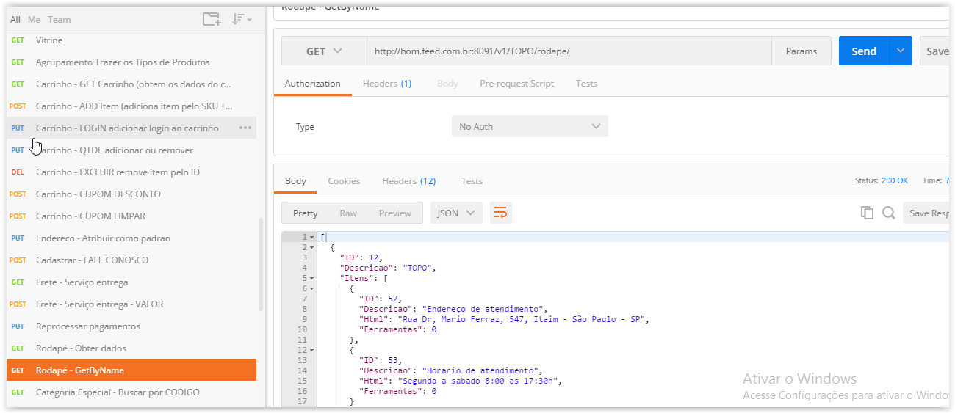

* 1. Dados do menu



Fixos:

Home -> Mesma funcionalidade do tempalte

Sobre a gente -> “quem somos” storytelling de onde surgiu a empresa e o que nos motiva, como escolhemos nossos produtos, etc.

Nossos parceiros –> com fotos e descritivos de nossos fornecedores, parceiros diversos, etc. (vou solicitar a eles o html ou fotos)

Nossos Produtos -> mesma funcionalidade do Products

Diversos -> Vai ser um redirect para wordpress, vou passar a url depois

* 1. Mouse over Menu Home

Ao passar o mouse sobre o menu Home, um menu de categorias é gerado

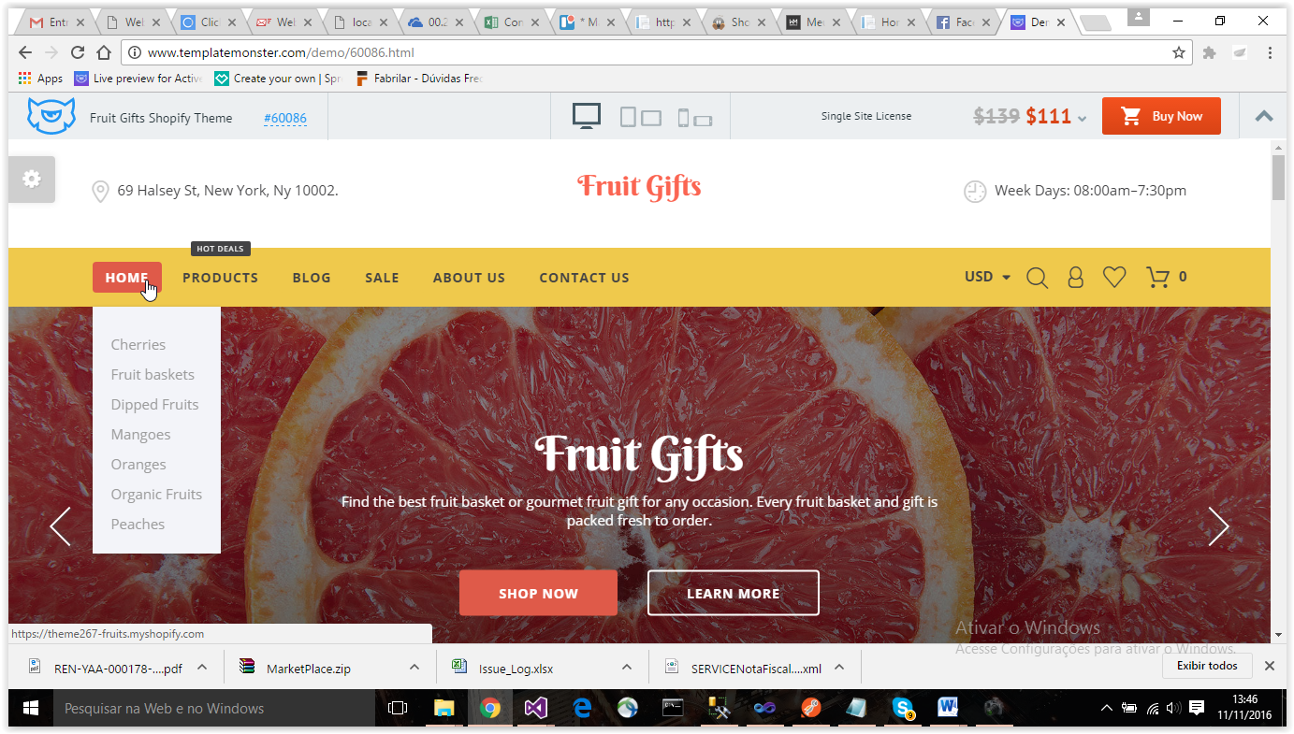

Url para Get

http://<host:porta>/v1/vitrine/obtermenucategoriaproduto

Não utiliza parametros

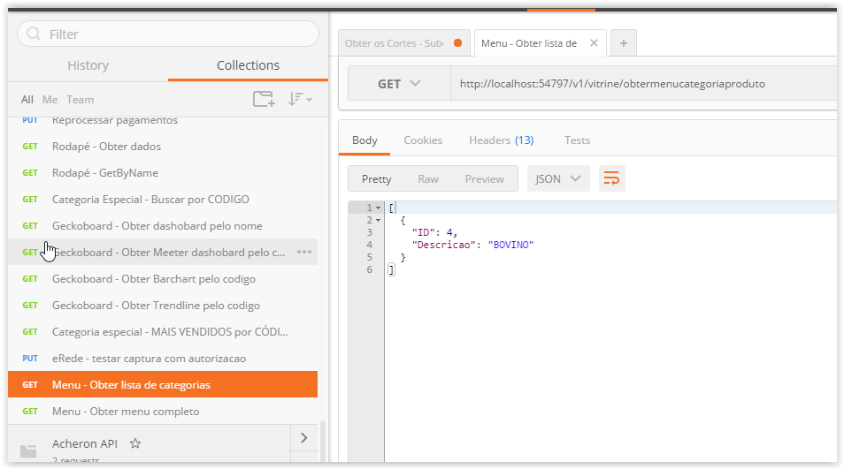

* 1. Mouse over Menu Products

Ao passar o mouse sobre o menu Products, um menu de Seções e Categorias é gerado, onde o link é a categoria

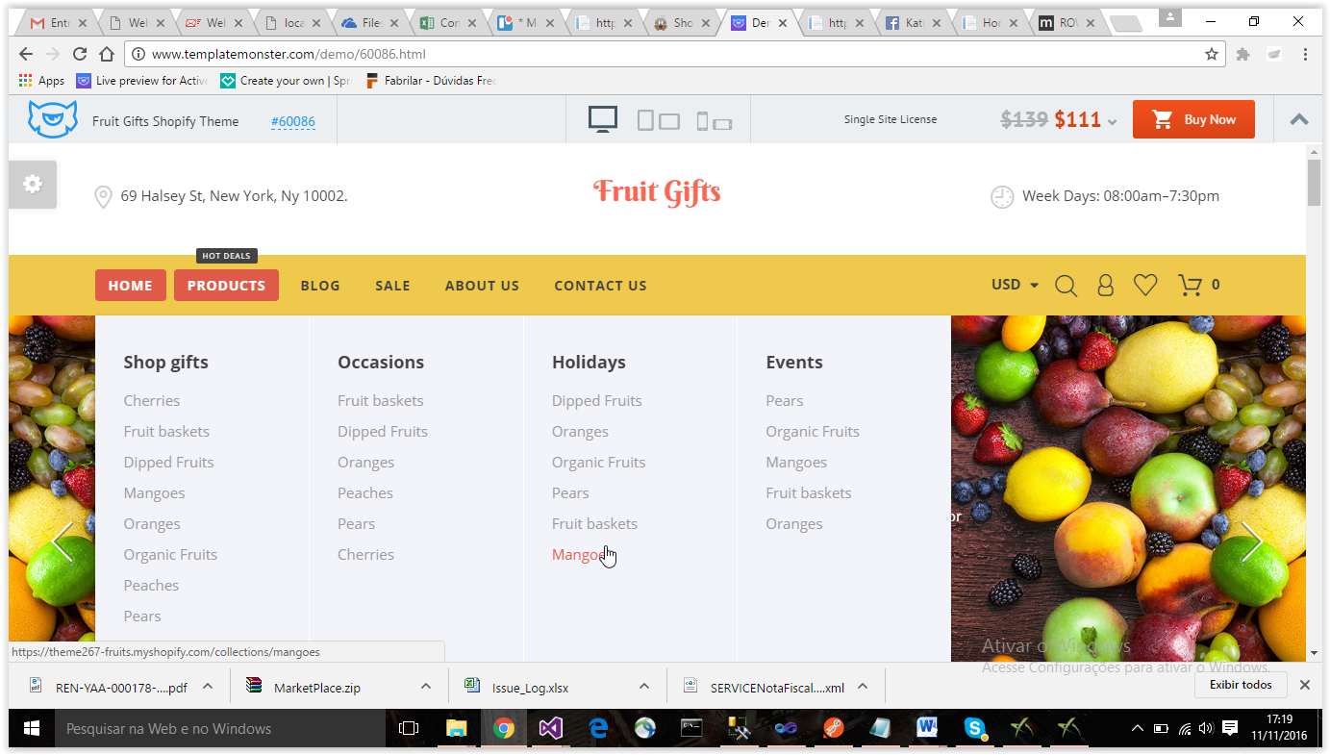

Url para Get

http://<host:porta>/v1/vitrine/obtermenu

Não utiliza parametros

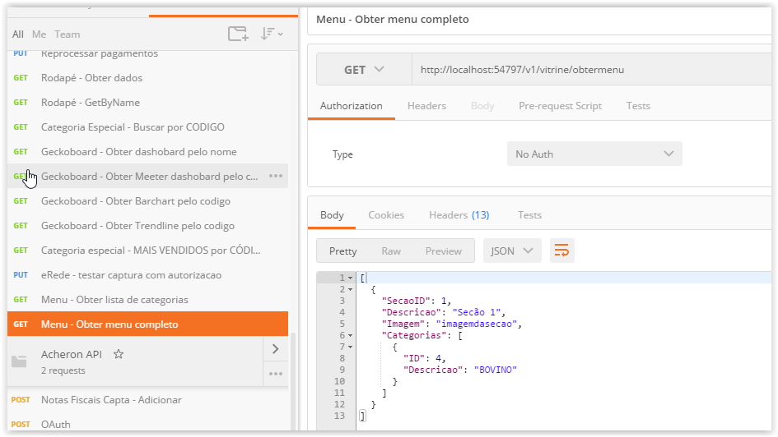

* 1. Banner

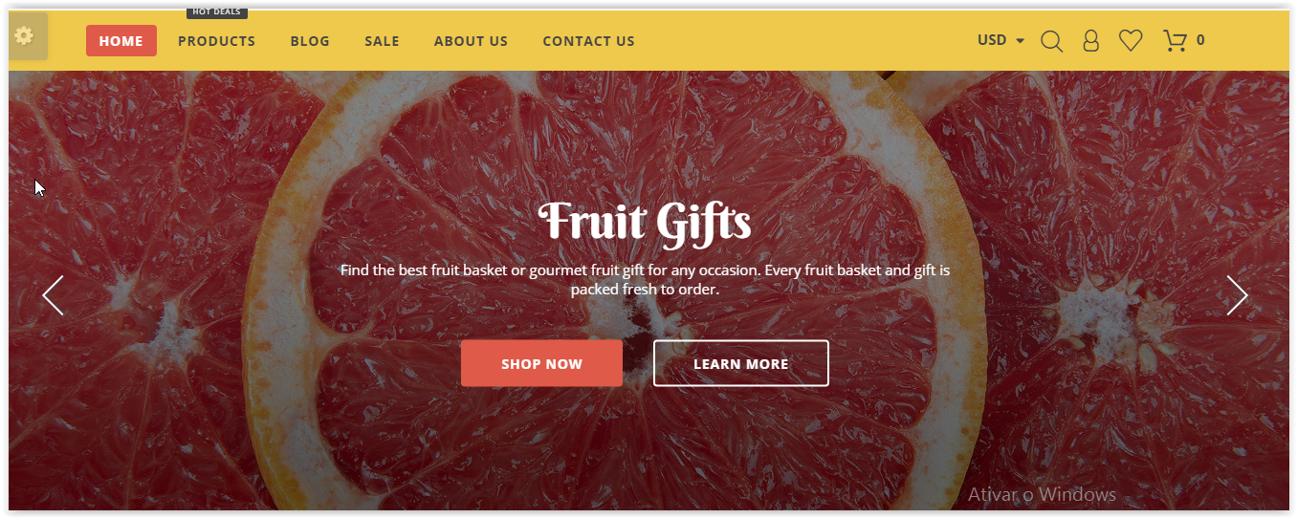

Url para Get

http://<host:porta>/v1/banner/

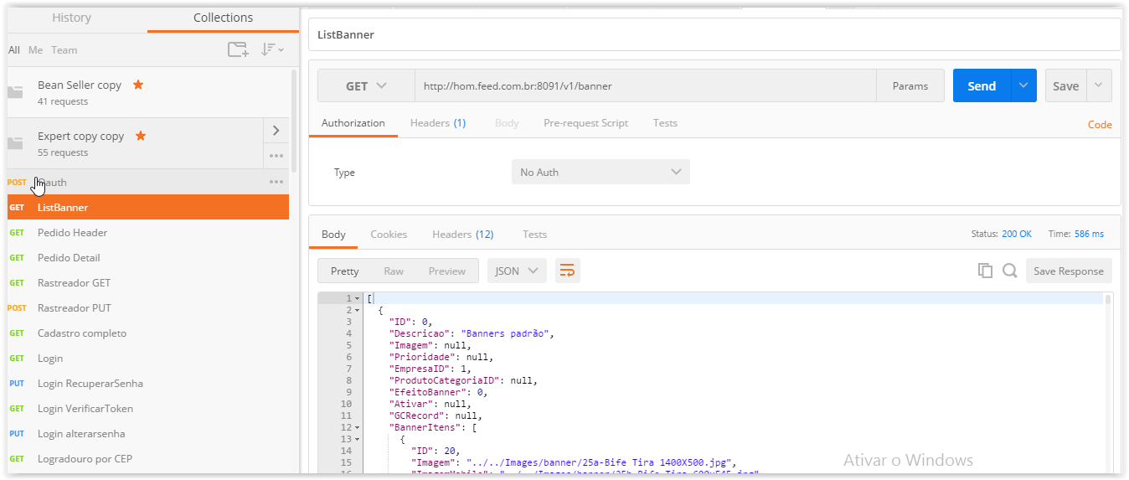

* 1. Categorias populares

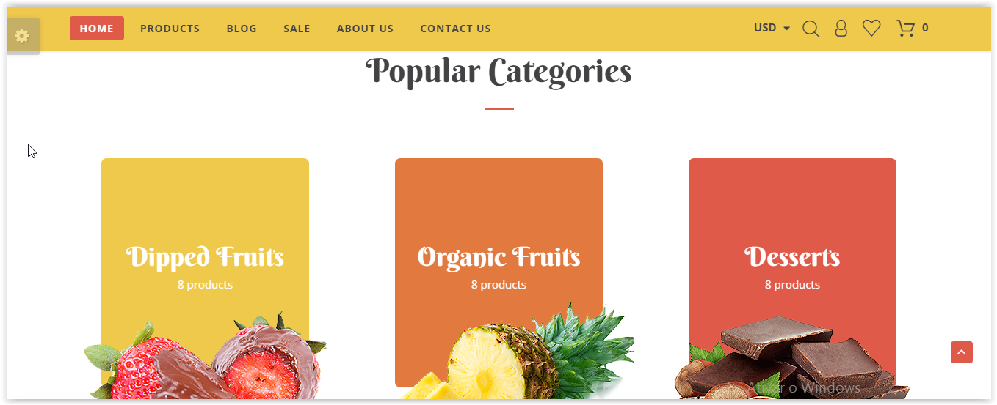

Url para Get

http://<host:porta>/v1/ produto/{tag}/categoriaportag

“popular” é a tag passada como parametro

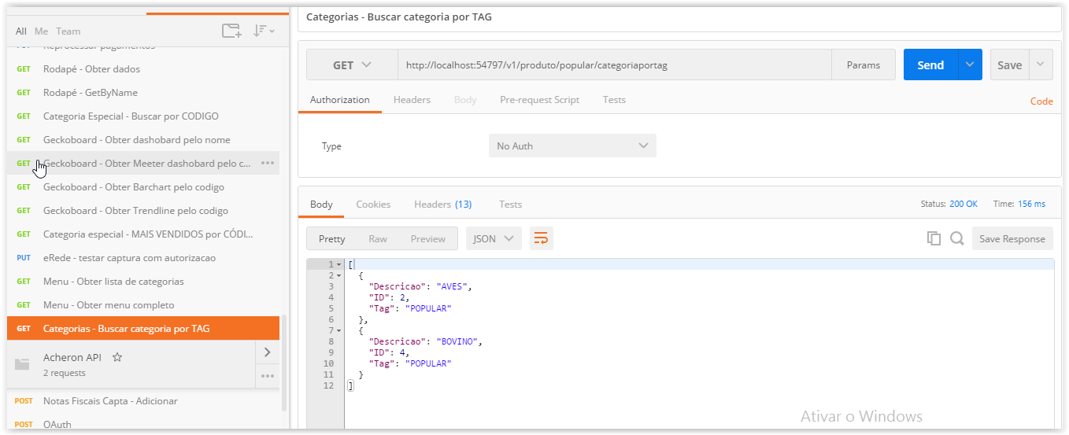

* 1. Porque nos escolher



Url para Get

http://<host:porta>/ v1/{tag} /rodape/

“PORQUE NOS ESCOLHER” é a tag passada como parametro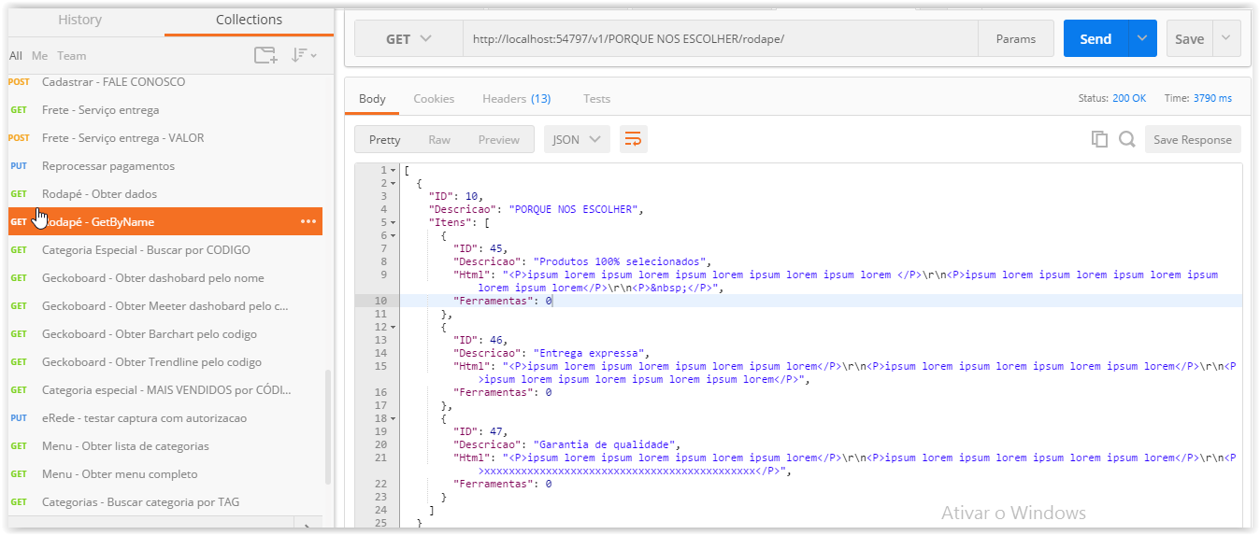

* 1. Oferta do dia

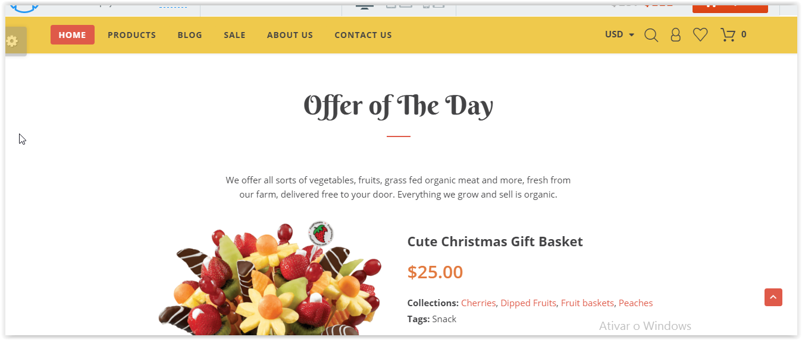

Utilizar o método que retorna Categoria Especial por CODIGO

trocando o nome para “OFERTADIA”

Url para Get

http://<host:porta> /v1/produto/{codigo}/categoriaespecial

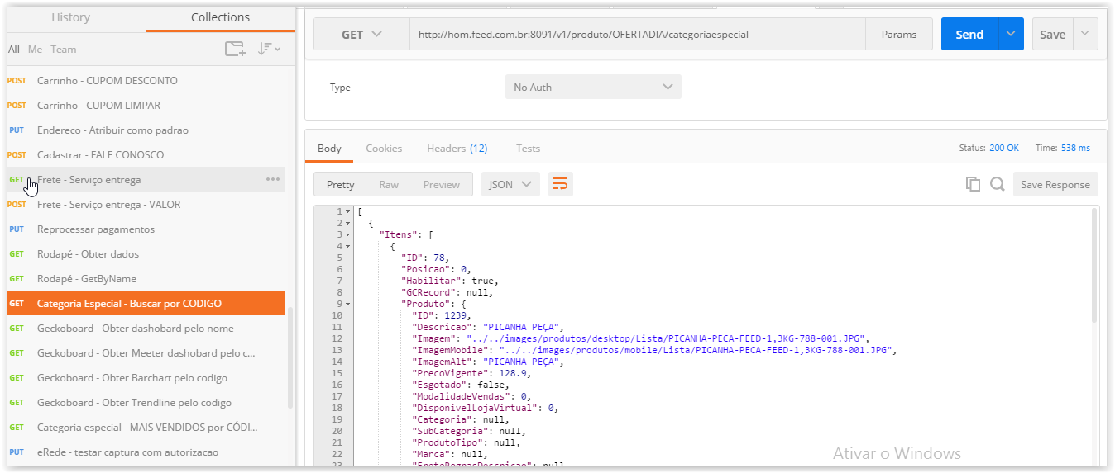

* 1. Vitrine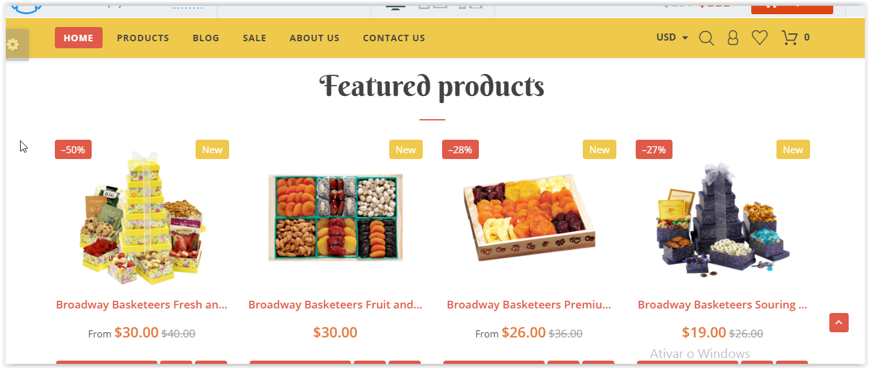

Url para Get

http://<host:porta>/v1/vitrine/{count}

count total de itens da vitrine

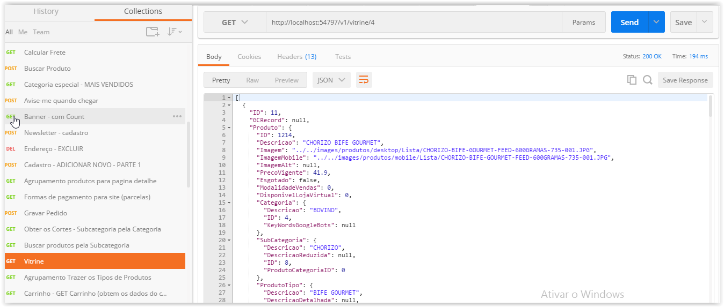

* 1. Rodapé

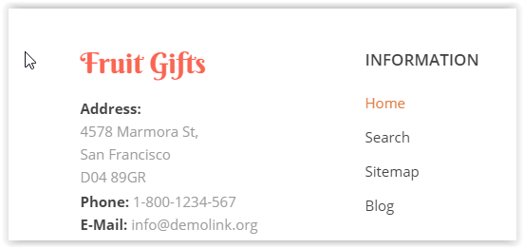

Url para Get

http://<host:porta>/ v1/rodape/

Este método, diferente do getByTag do rodapé, traz todos os dados de rodapé, então, selecionar apenas os que for utiizar, com as tags “TULASI” e “Informações”

1.8.1 Redes Sociais do rodapé



O mesmo método do 1.8 irá trazer um item chamado Redes Sociais

Utilizar os subitens para preencher as urls, como segue

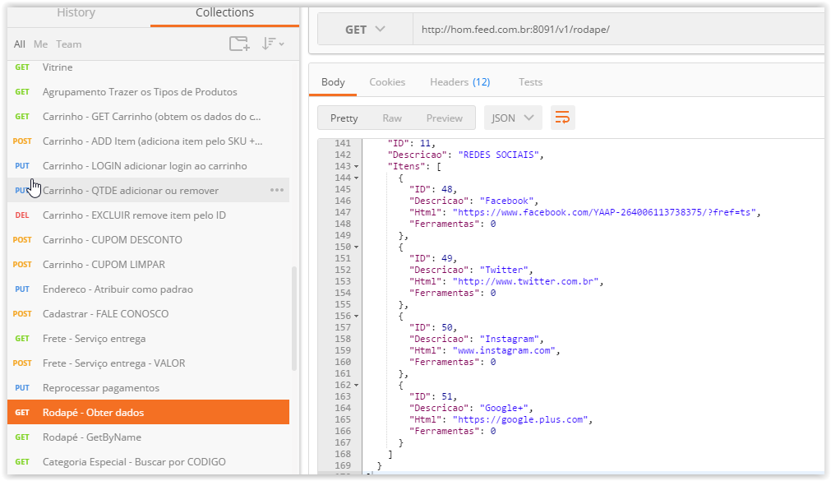

* 1. Redes sociais integradas

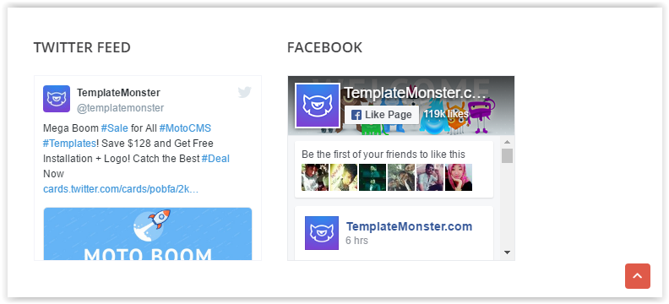

Vamos precisar construir essas apis, não existem por ora

1. **Produtos**
   1. Menu produtos

Ao clicar no item “Produtos” do menu, deve carregar uma página com as categorias de produtos

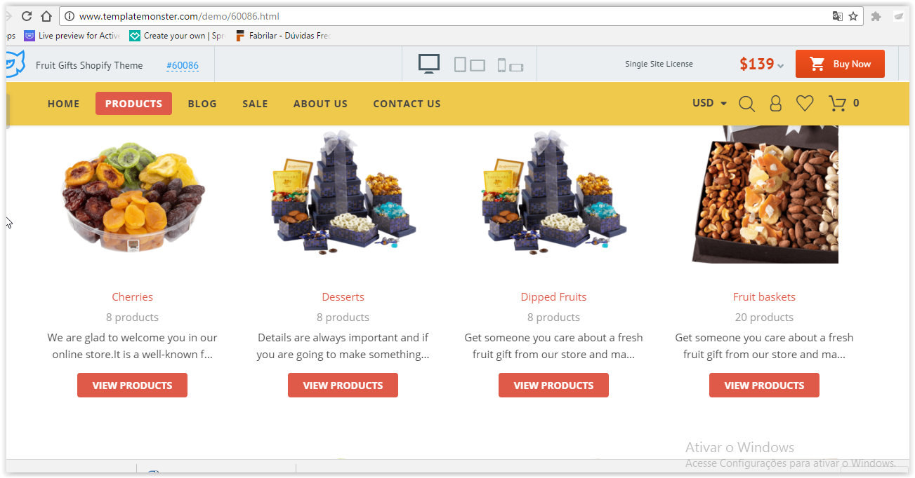

Url para Get

http://<host:porta>/ v1/ vitrine/obtermenucategoriaprodutocompleto

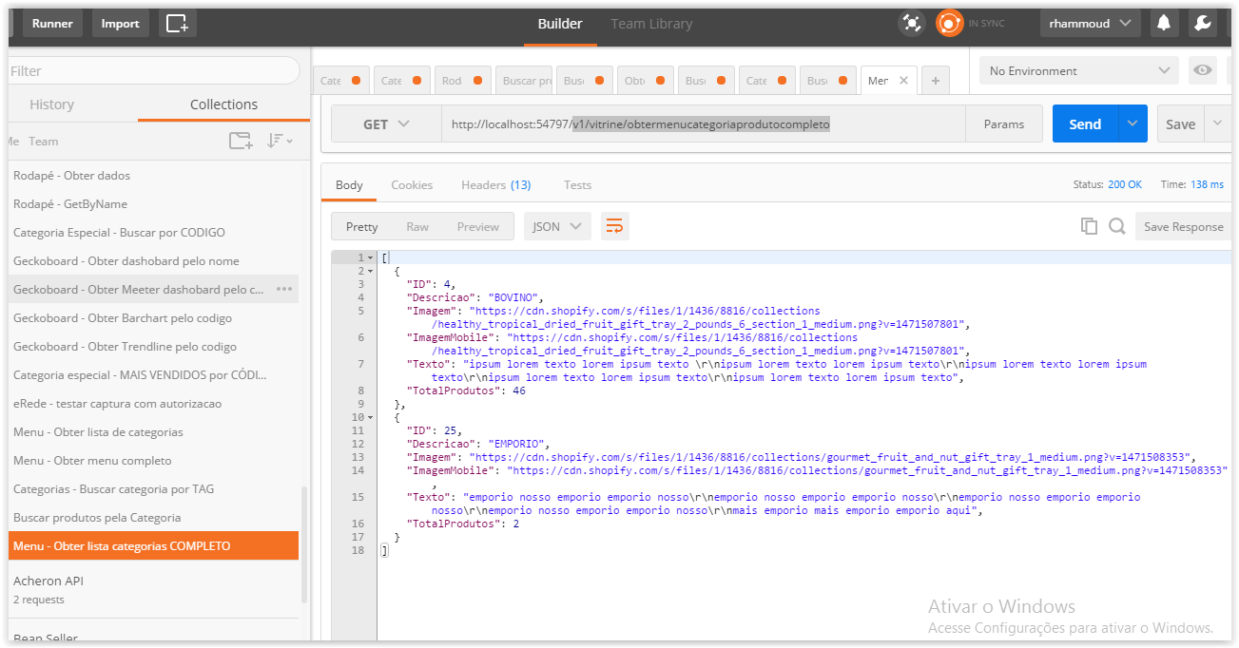

* 1. Clicar numa categoria de produtos do menu – Trazer subcategorias da categoria para preencher as tags de filtro

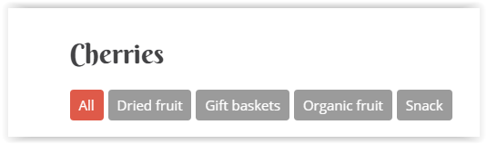

Utilizar o método que retorna as Subcategorias de uma Categoria

Url para Get

http://<host:porta /v1/produto/{ID da Categoria}/subcategorias

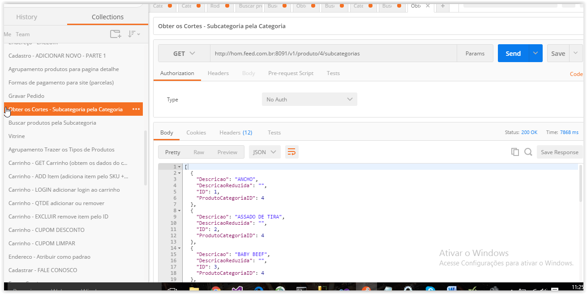

* 1. Trazer produtos pela subcategoria para popular esta vitrine

Para trazer todos, deve-se utilizar um método e para filtrar por subCategoria, outro método

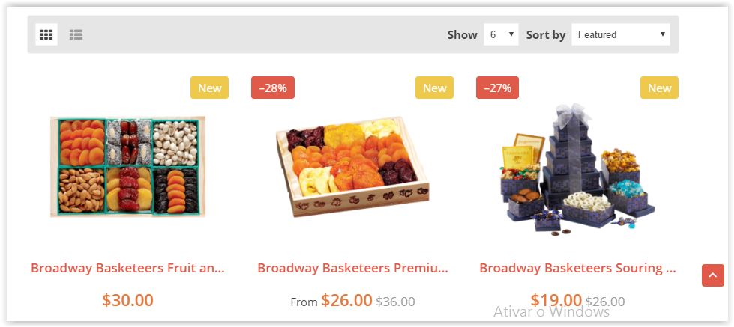

Trazer todos:

Obter produtos pela categoria

Url para Get

http://<host:porta /v1/produto/{ID da Categoria}/produtocategoria

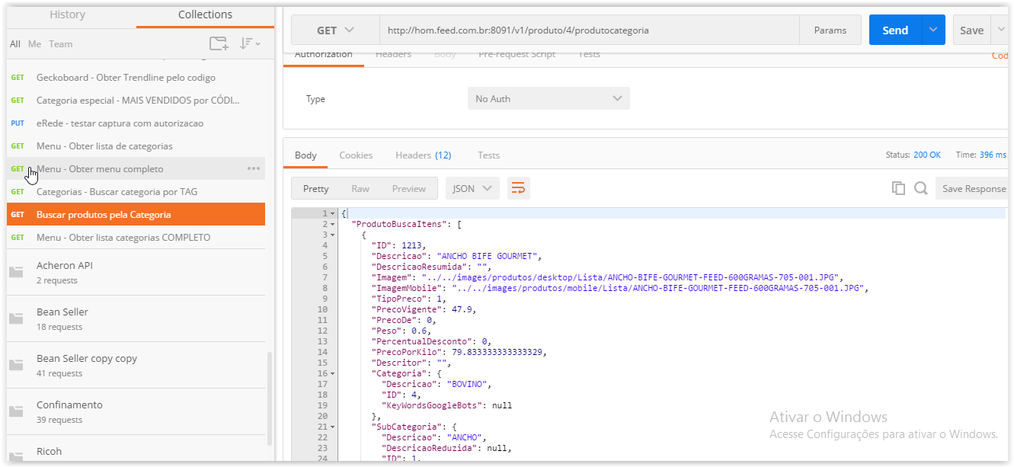

Trazer por subCategoria:

Obter produtos pela subCategoria

Url para Get

http://<host:porta /v1/produto/{ID da SubCategoria}/produtosubcategoria

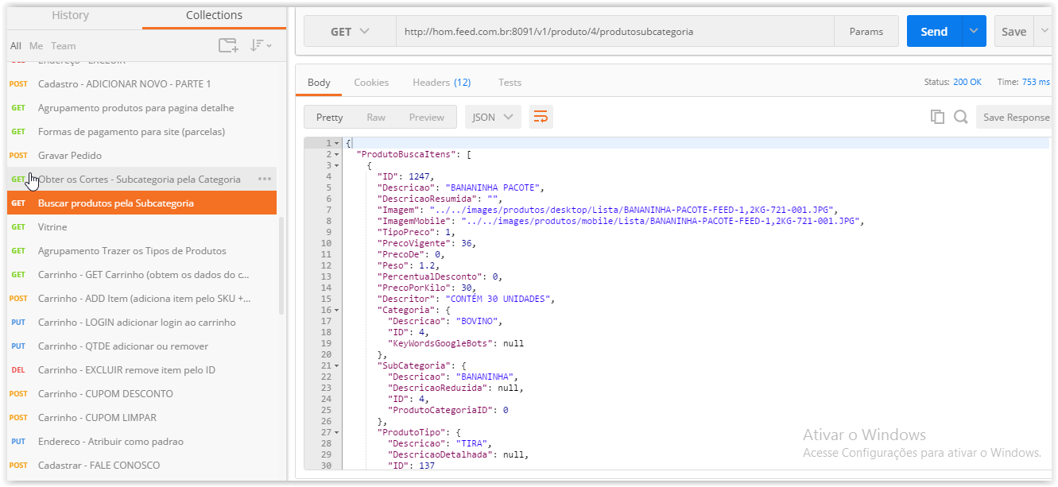

* 1. Mais vendidos

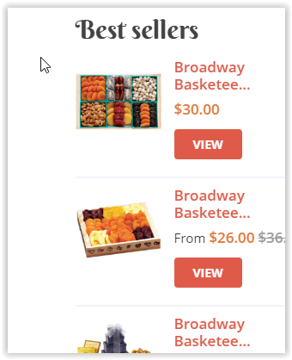

Url para Get

http://<host:porta /v1/produto/maisvendidos

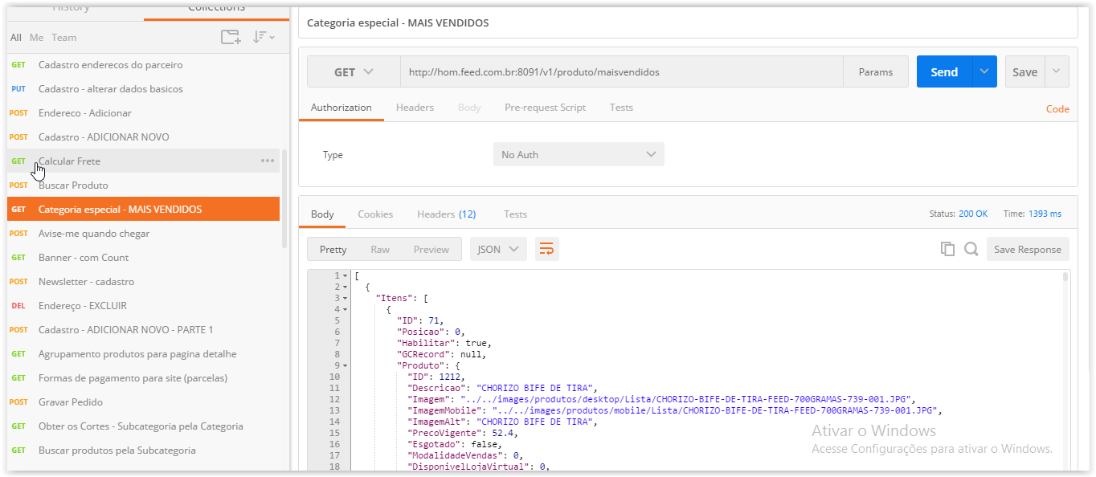

* 1. Seções

Popular com o mesmo método que utilizamos para preencher o menu HOME

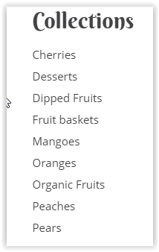

* 1. Tipos de produtos

Utilizar método que retorna todos os Tipos de Produtos

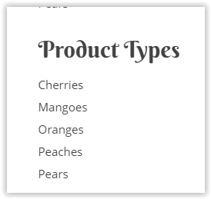

Url para Get

http://<host:porta /v1/produto/obterprodutotipos

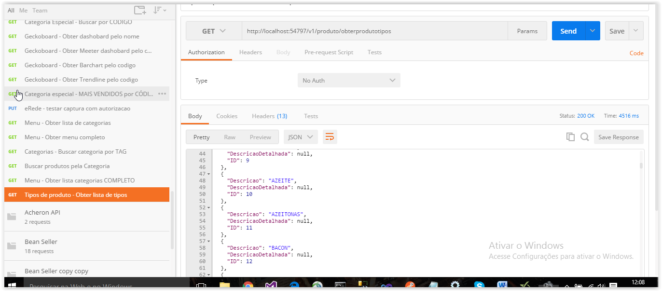

* 1. Vendor

RETIRAR DO LAYOUT, ocupar este espaço com o Tipos

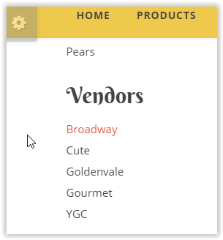

* 1. Obtendo detalhes de um produto (SKU) para jogar no carrinho

Para obter detalhes de um produto, como o ID do SKU, por exemplo, utilizar o método GetByID do controller de produtos

PRODUTO – Obter Pelo ID

Url para Get

http://<host:porta /v1/produto/{produtoID}

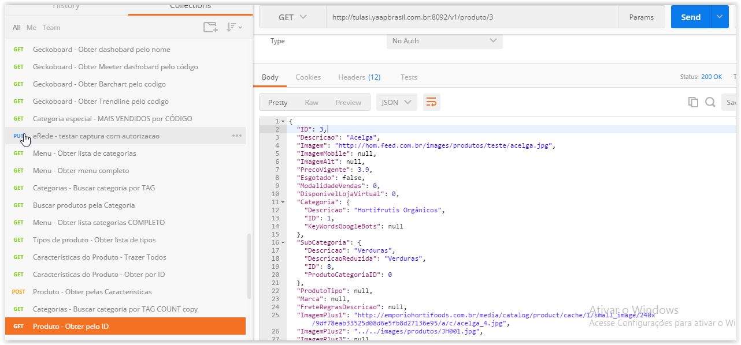

1. **Login / Cadastro**
   1. Login

Ao clicar no MyAccount 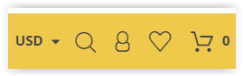 icone do homenzinho acima, vai abrir a tela de Registre-se ou Log-se

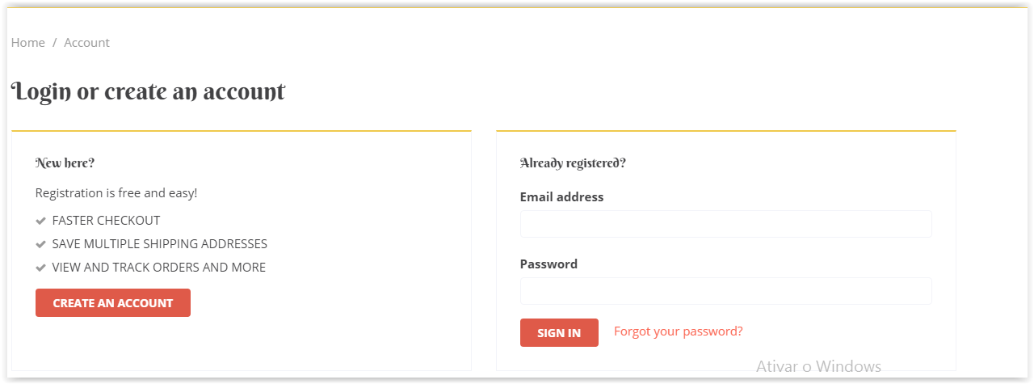

Para fazer o Login, usuário informa email e senha

Processo feito em 2 passos:

1. Obter o token (que será o ID da sessao) para o usuário e senha

Url para Post

http://<host:porta / Token

Passar usuário e senha no Body

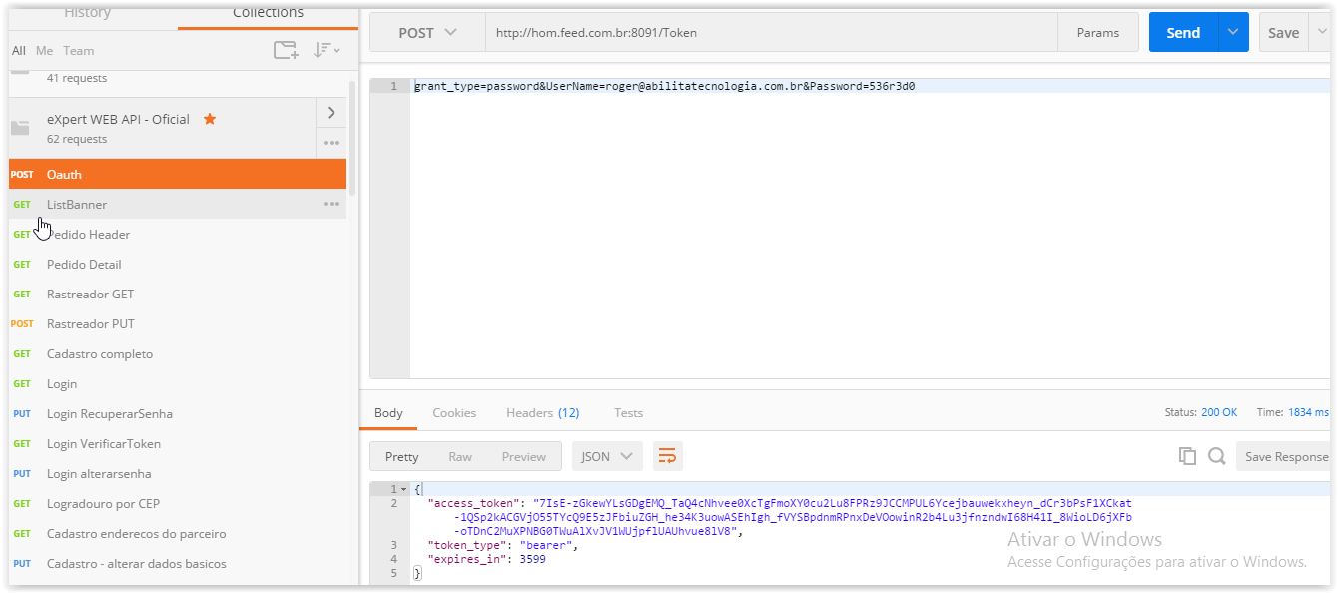

1. Chamar o método login, para autorização do usuário

Vai retornar os dados do usuário, bem como o último carrinho

Url para Get

http://<host:porta /v1/login

Novo

Utilizar a url GET abaixo ao invés da anterior, para sobrescrever o carrinho atual do usuário sobre o carrinho anterior salvo no ultimo login

http://<host:porta /v1/login/{carrinhoID}

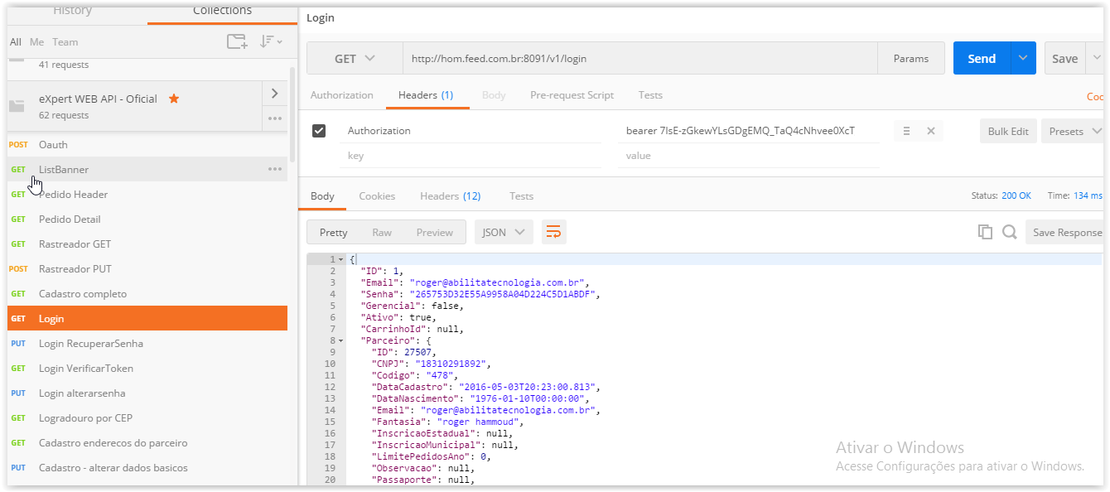

* 1. Esqueceu sua senha?

A senha é recuperada através do envio de um email para o usuário. No email, ele vai encontrar uma URL onde ele poderá redefinir a senha

Quando o usuário clicar em Esqueceu sua senha, chamar o método vai abrir um tela para informar o email

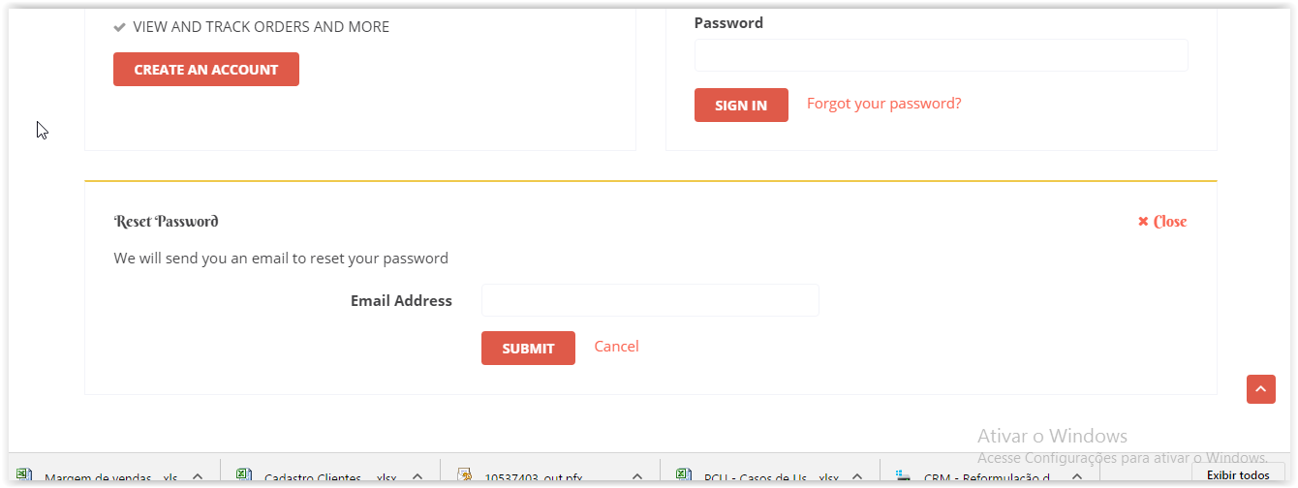

Url para Put

http://<host:porta /v1/login/{endereço de email}/recuperarsenha

Vai retornar True em caso de conseguir enviar o email

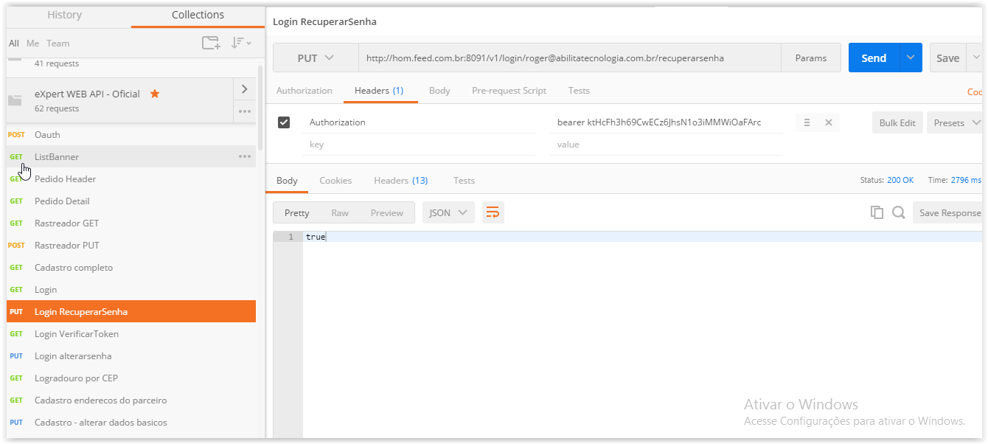

Quando o email chegar ao cliente, ele vai acessar um URL que vai chamar um método, passando uma chave de alteração de senha, que é valida por um período de tempo

O próprio gerado de email do eXpert vai se encarregar de criar a url, o que precisa ser feito é que, quando chamar essa url, o frontend execute o método que verifica o Token de alteração de senha

Url para Get

http://<host:porta /v1/login/{loginID}/{tokenID}/validartoken

O parametro loginID deverá ser uma constante = -1

Retorna True ou False

Se retorno = false, mostrar na tela a informação de que a troca de senha não pôde ser realizada pq a alteração já foi feita ou expirou

Se retornar=true, mostrar a caixa de alteração e confirmação da nova senha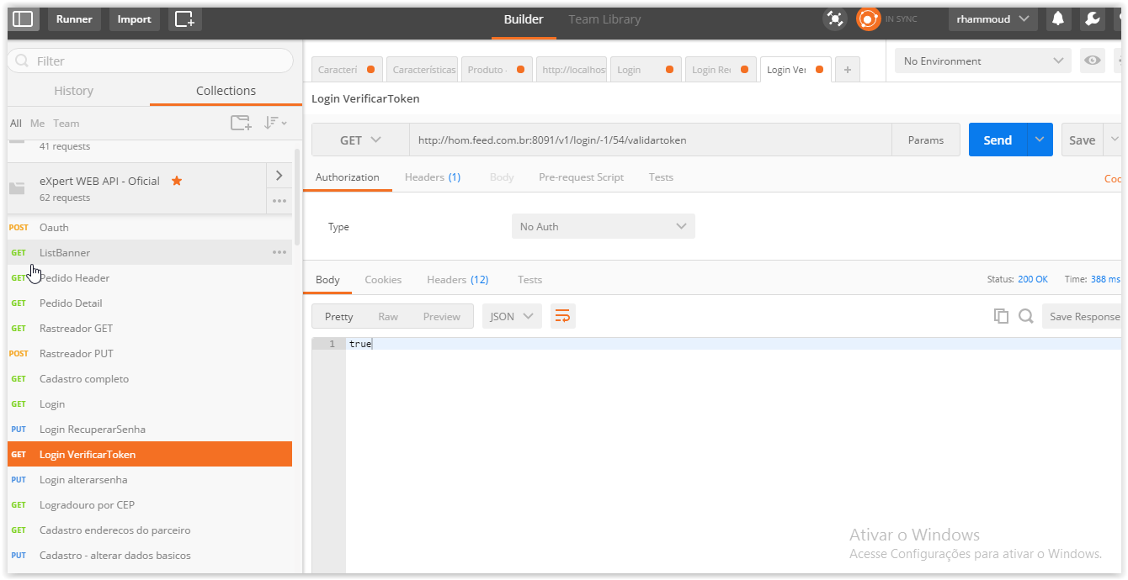

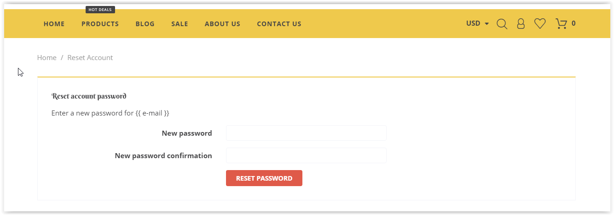

Url para Post

http://<host:porta /v1/login/alterarsenha

Não precisa informar o loginID, deixar fixo -1

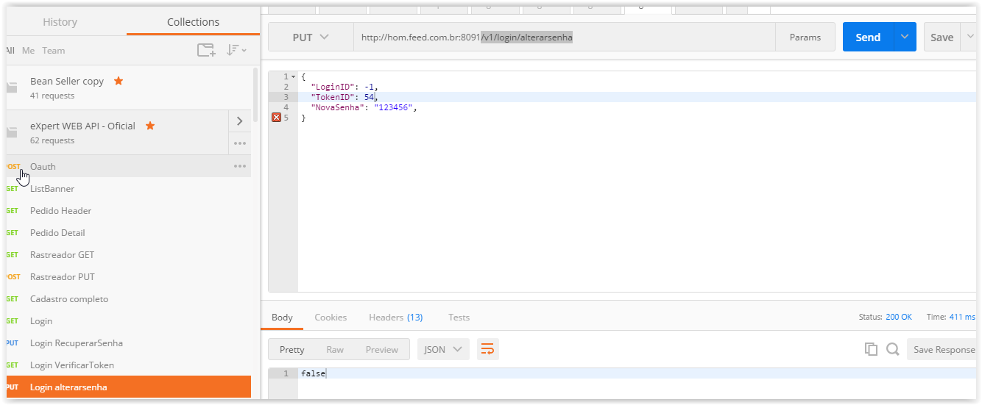

* 1. Cadastro

Quando o usuário clicar no botão “Criar minha conta”, o site irá fazer o cadastro dele em 2 etapas:

1. Etapa com dados principais
2. Etapa com dados de endereço



Na etapa 1, adicionar mais campos ao layout original Tulasi:

Quando for Pessoa Física:

CNPJ -> passar o CPF

Fantasia e Razao social = Nome da pessoa

TipoPessoa = (1 Fisica – 0 Juridica)

Sexo = (0 – Feminio, 1- Masculino, 2- Não se aplica) usar 2 qdo for pessoa juridica

Incluir campos como consta no Json abaixa para Etapa 1

{

"CNPJ": "76326872979",

"DataNascimento": "1980-01-12T00:00:00",

"Email": "rogerteste11@al.com",

"Fantasia": "Teste do Roger",

"RazaoSocial": "Teste do Roger",

"RG": "",

"Sexo": 1,

"DDDTelefone": "11",

"Telefone": "99886677",

"TipoPessoa": 1,

"Senha": 123456

}

Url para Post

http://<host:porta /v1/cadastroparte1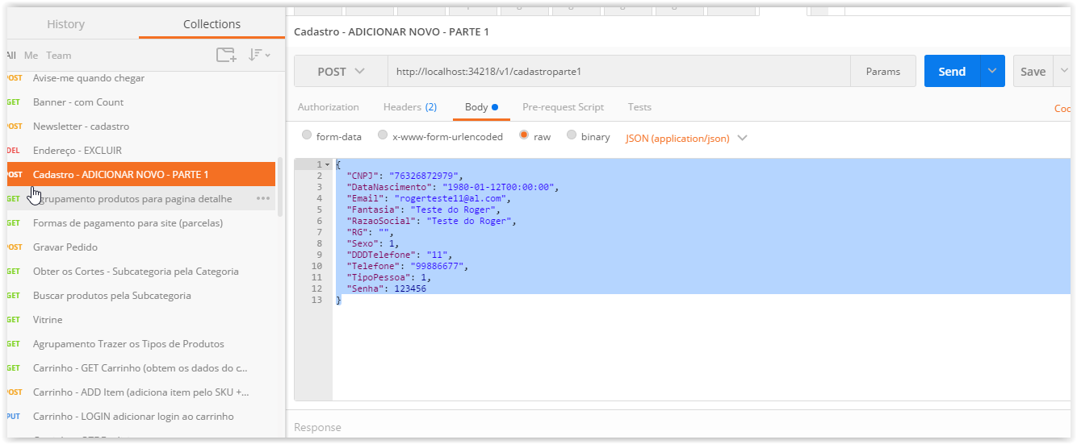

Para cadastrar o endereço (Parte 2)

Url para Post

http://<host:porta / v1/cadastro/adicionarendereco

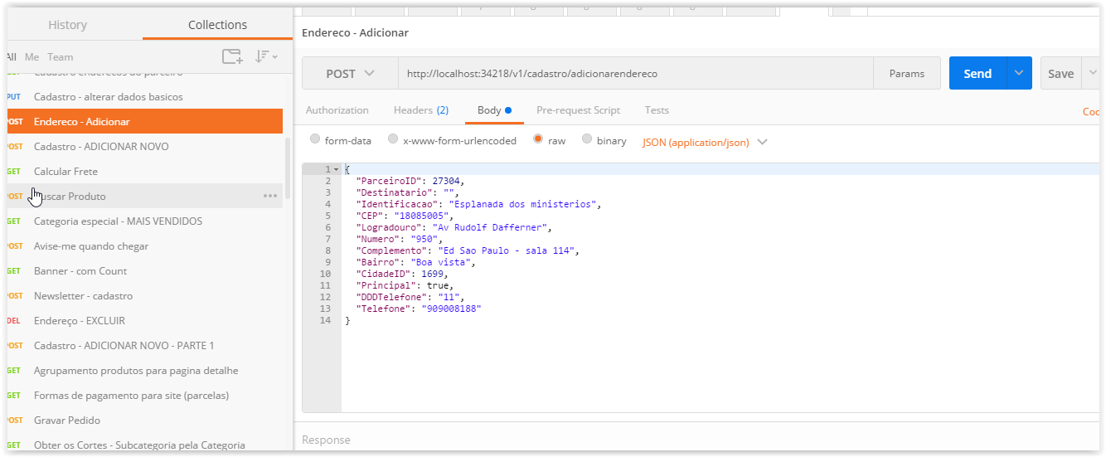

Importante:

Utilizar o método Obter Logradouro pelo CEP para atualizar dados da cidade e logradouro

/cadastro/{id}/obterlogradourocep

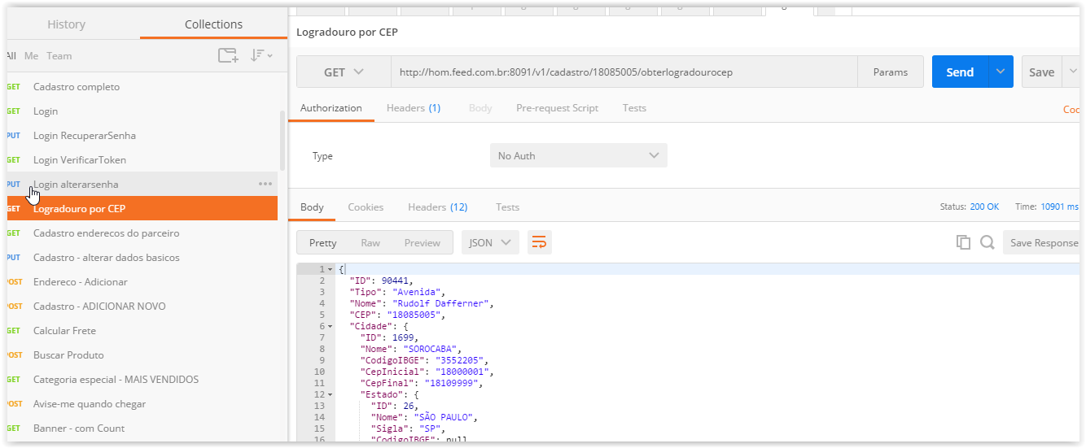

Quando houver mais de 1 endereço, o usuário deverá dizer qual é o endereço principal para entregas, utilizar o método que define o endereço principal

Url para Put

http://<host:porta / v1/ cadastro/{idEndereco}/marcarenderercopadrao

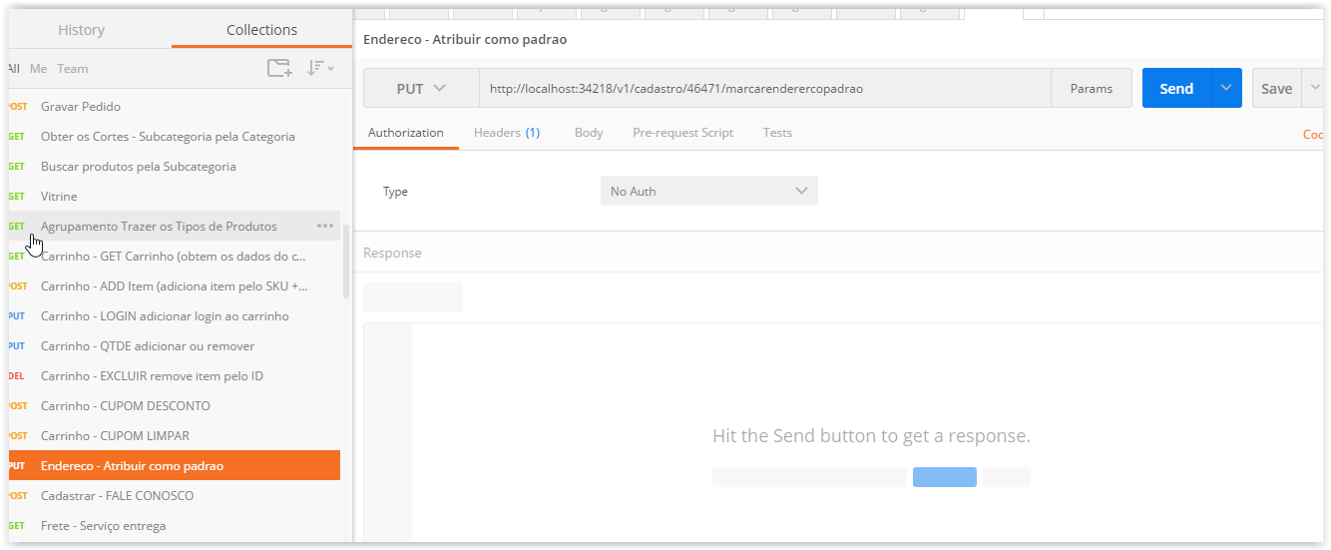

Para excluir um endereço

Url para DEL

http://<host:porta / v1/ cadastro/{idEndereco}/ deletarendereco

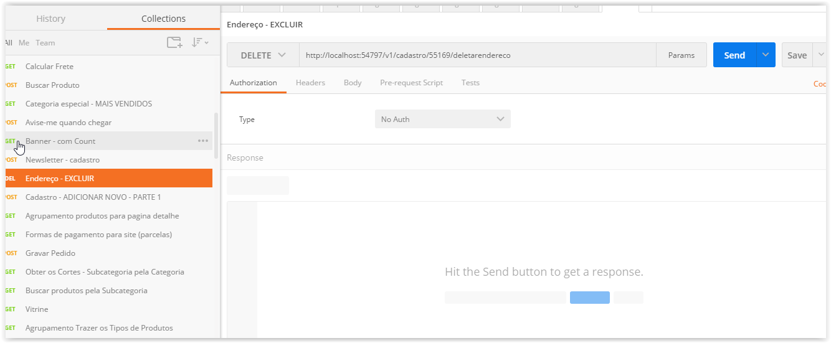

* 1. Alterar dados básicos do cadastro

Para alterar os dados básicos do cadastro, utilizar o seguinte método PUT

Método para PUT

http://<host:porta /v1/cadastro/alterarcadastro

(campo senha não é obrigatório passar, deixar em branco se preferir)

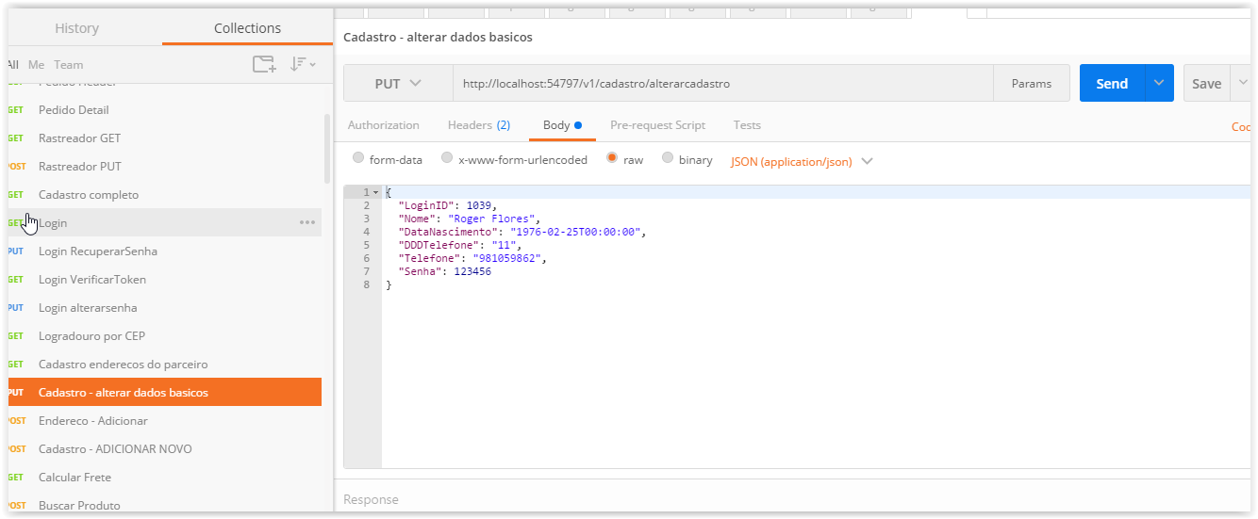

1. **Carrinho**

No cenário de aplicações stateless, onde não existe uma seção que armezene informações de conexão, o carrinho de compras fica armazenado em banco de dados, para as APIs eXpertCommerce

Quando um usuário faz login na plataforma, o método de retorno irá trazer o último ID de carrinho associado ao login, de uma compra não concluída

Em casos onde o cliente navegou e jogou itens no carrinho, mas não se logou, ou primeiro acesso, essa informação de ultimo carrinho irá retornar NULL

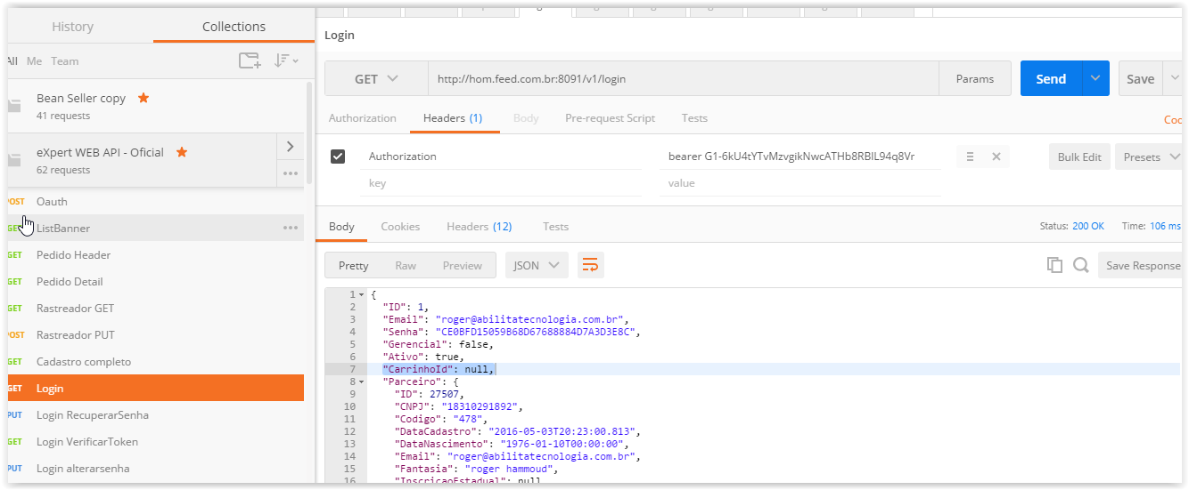

* 1. Obtendo dados de um carrinho

Para obter dados de um carrinho

Método para GET

Passar o ID do Carrinho na URL

http://<host:porta / v1/carrinho/{carrinhoID}/

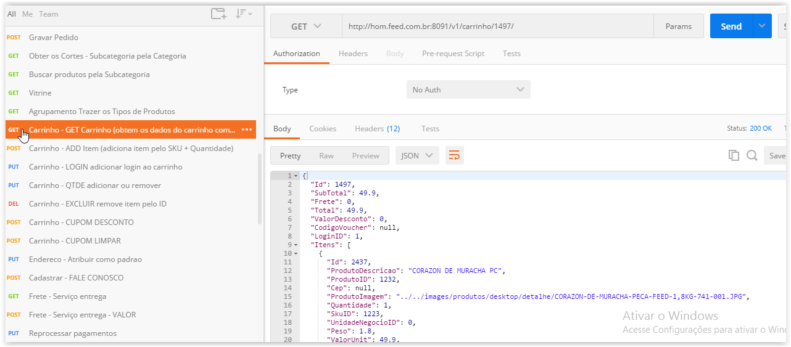

* 1. Adicionando um item ao carrinho

O método de adicionar item ao carrinho tem duas funções:

1. Adicionar um item ao carrinho
2. Criar um novo carrinho, caso não seja informado seu número

Quando o cliente estiver navegando na loja e não se identificar, ou se o seu login retornou NULL no ultimo ID do carrinho, e adicionar um item ao carrinho:

- Chamar o método de adicionar item com o parametro CarrinhoID = null

Do contrário:

- Informar o ID do carrinho ao adicionar um item

Este método retorna o ID do carrinho criado ou o mesmo ID informado quando executado

Para adicionar um novo item ao carrinho

Método para PUT

http://<host:porta /v1/carrinho/item/adicionaritem

Utilizar NULL no parametro CarrinhoID

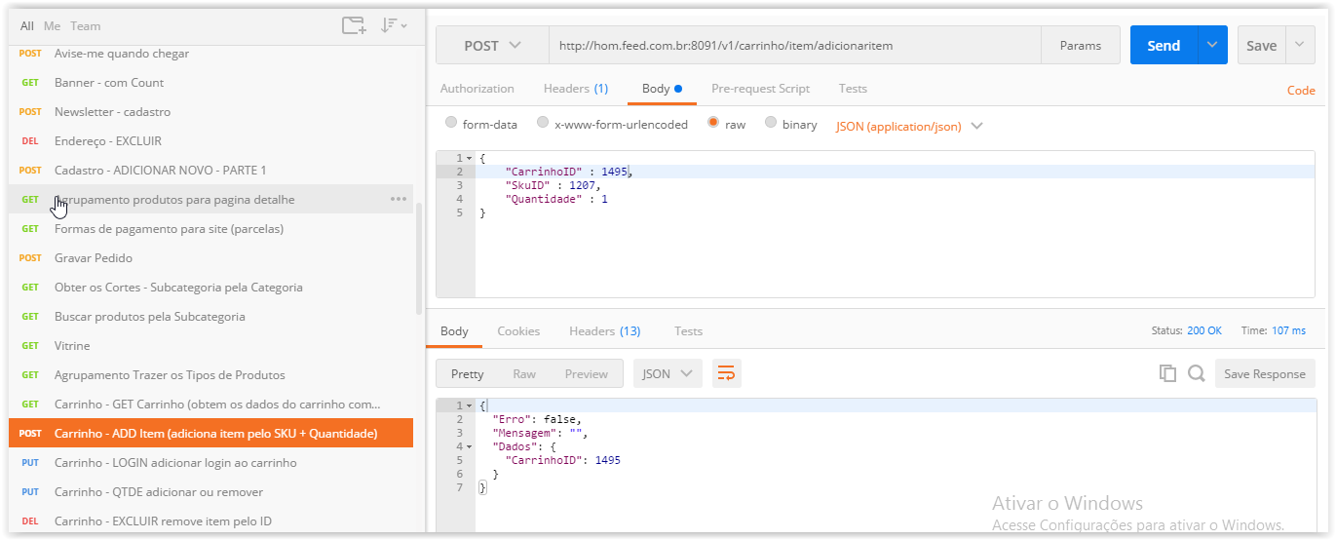

* 1. Associando o carrinho a um Login

Depois que o carrinho é criado, este deve ser associado ao login do Cliente, se aplicável

Para associar um carrinho ao login do cliente

Método para PUT

http://<host:porta /v1/carrinho/ adicionarlogin

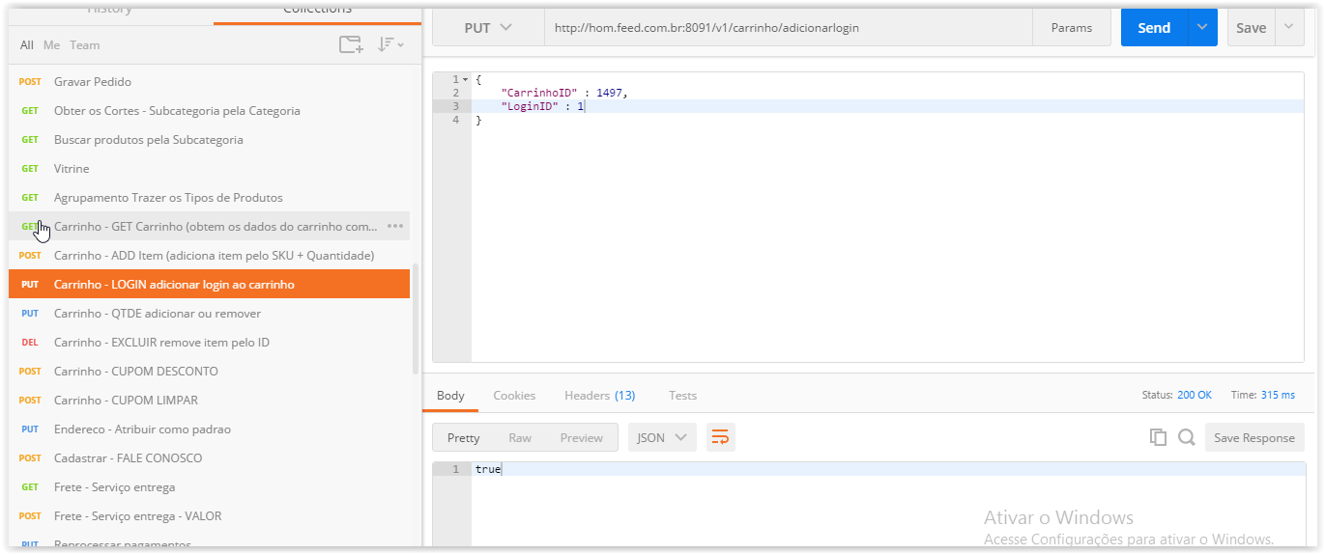

* 1. Adicionar ou remover quantidades

Este método serve para incrementar ou diminuir quantidades de um determinado item dentro do carrinho

Aplicável para os botões + e – do carrinho

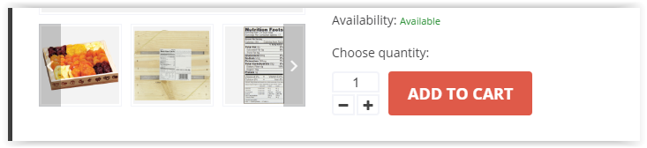

Para adicionar ou remover quantidades

O paramêtro não é o ID do carrinho e sim o ID do item do Carrinho, que é retornado no método GET Carrinho

Informar a nova quantidade

Método para PUT

http://<host:porta / v1/carrinho/item/adicionarquantidade

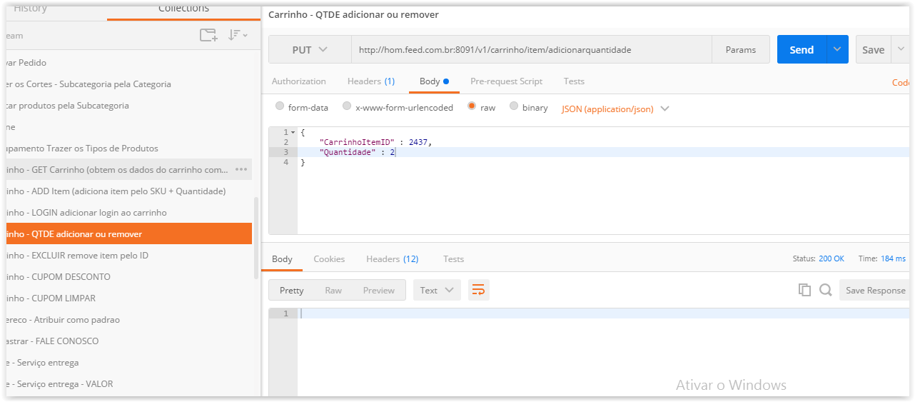

* 1. Excluir item pelo ID

Para excluir um item do carrinho

Método para DELETE

Passar ID do item na URL

http://<host:porta /v1/carrinho/item/{carrinhoItemID}/delete

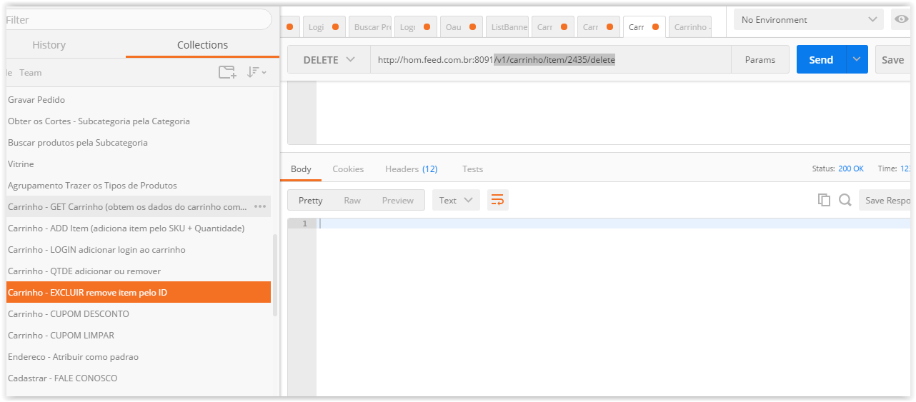

1. **Busca de produtos**

A busca de produtos foi otimizada para ser executada de forma parcial, ou seja, busca uma quantidade de itens, retorna, depois volta, busca mais um tanto, retorna e assim por diante.

Existe um complicador nesse processo que é a ordenação. Originalmente, os itens são ordenados por ordem de cadastramento no banco de dados (ID). Se a API que consome o método não informar nenhum tipo de ordenação, a ordenação será esta.

Para controlar as buscas parciais no banco de dados, o cliente que consome a API deve armazenar um último ID de produto retornado no JSON (obrigatório), o ultimo nome (caso a ordenação seja por Nome ou Nome Decrescente), e ou o último preço (caso a ordenação seja por Maior ou Menor Preços).

Adicionalmente, pode-se ordenar por outros campos, abaixo, o struct com a descrição e valores de cada ordenação:

public enum TipoOrdenacao

{

Nenhum = -1,

Nome = 0,

MaiorPreco = 1,

MenorPreco = 2,

NomeDecrescente = 3

}

Esses valores devem ser passados no JSON de POST do método, para que a API retorne os dados de forma ordenada (padrão = -1), no campo TipoOrdenacao

JSON de POST da Busca:

{

"Chave": "mamao",

"Count": "6",

"UltimoID": -1,

"UltimoPreco": -1,

"UltimaDescricao": "",

"TipoOrdenacao": 0,

"ProdutoID": -1,

"ProdutoCategoriaID": -1,

"ProdutoSubCategoriaID": -1,

}

Exemplo:

Suponhamos uma situação onde se deseja retornar todos os produtos da categoria de produtos XPTO com o ID 20, de 8 em 8 unidades, ordenadas pelo Menor Preço:

Primeira chamada do JSON:

{

"Chave": "",

**"Count": "8", -- De 8 em 8**

**"UltimoID": -1, -- Primeira chamada**

**"UltimoPreco": -1, -- Primeira chamada**

"UltimaDescricao": "",

**"TipoOrdenacao": 2, -- Menor preço**

"ProdutoID": -1,

**"ProdutoCategoriaID": 20, -- Categoria XPTO**

"ProdutoSubCategoriaID": -1,

}

Segunda chamada, supondo que a API retornou 8 produtos, e o ultimo deles tinha o ID = 123 e o Preço = 19,90

{

"Chave": "",

**"Count": "8", -- De 8 em 8**

**"UltimoID": 123, -- último ID retornado**

**"UltimoPreco": 19.90, -- último preço**

"UltimaDescricao": "",

**"TipoOrdenacao": 2, -- Menor preço**

"ProdutoID": -1,

**"ProdutoCategoriaID": 20, -- Categoria XPTO**

"ProdutoSubCategoriaID": -1,

}

**Chave** = Dado que o usuário informou para ser pesquisado

**Count**=Quantidade que deve retornar a cada busca

**UltimoID** = Utilizado para controlar os dados que já foram retornados, esse campo é obrigatório, mesmo que o TipoOrdenacao seja # de -1 (ordenar por ID)

Informar o valor -1 na primeira chamada

**UltimoPreco**= opcional, quando ordenado por Maior ou Menor preço

**UltimaDescricao** = opcional, quando ordenado por Nome ou Nome Decrescente

**TipoOrdenacao=** informar, pelo ID, qual o tipo de ordenação que deseja obter

**ProdutoID**= opcional ,quando se deseja filtrar um único produto

**ProdutoCategoriaID** = opcional, quando se deseja retornar os dados de uma categoria de produtos específica

**ProdutoSubCategoriaID** = opcional, quando se deseja retornar os dados de uma subcategoria de produtos específica

Método para POST

http://<host:porta /v1/produto/buscar

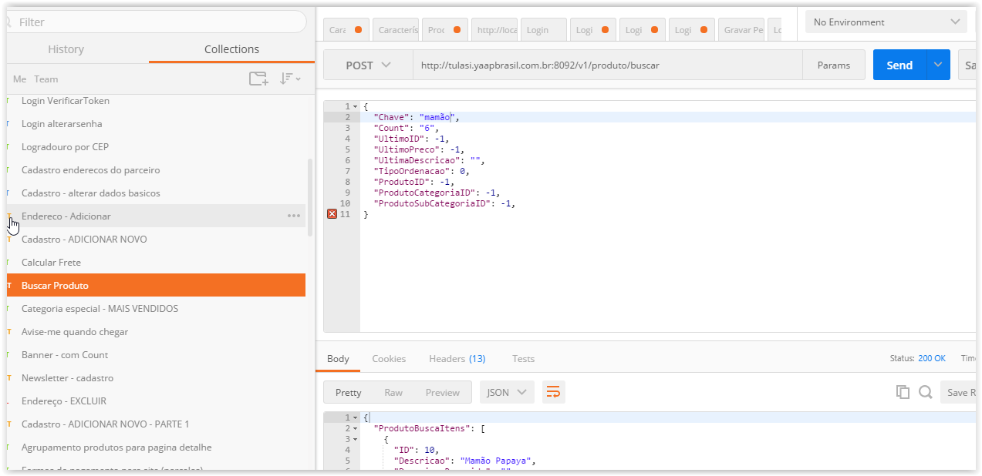

1. **Checkout**

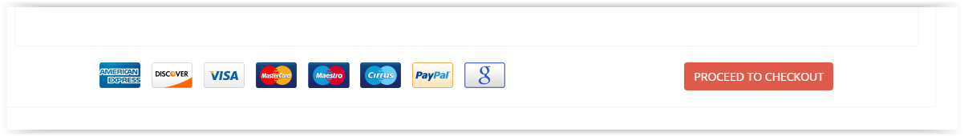

Ao clicar em Checkout, a loja vai colher as informações finais para fechamento do pedido:

- Cupom de desconto, se houver

- Programação de entrega / frete

- Local de entrega (endereço)

- Dados de pagamento

* 1. Cupom de desconto

PS: não existe a tela no Template, precisa ser criada

Exemplo de tela

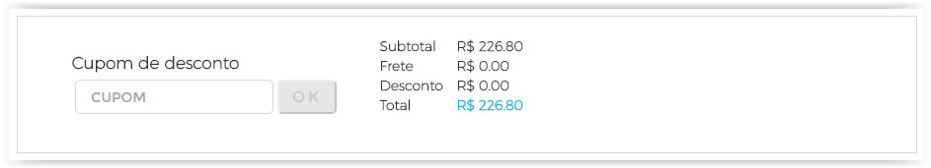

Se o usuário utilizar um cupom, a API eXpert irá validar (de acordo com as regras internas do eXpertCommerce backoffice) e atribuir o valor do desconto ao carrinho de compras

Para controlar o processo de utilização de cupons, existem dois métodos:

1. Utilizar um cupom

Para associar um cupom de desconto a uma compra

JSON post

{

"CarrinhoID" : 13,

"NumeroCupom": "MES49J3VF9",

"ParceiroID" : 24795

}

PS: o campo ParceiroID deve ser preenchido sempre que o usuário estiver logado no site, mas não é obrigatório. Caso o usuário seja anônimo, enviar ParceiroID = null

Método para POST

http://<host:porta /v1/carrinho/utilizarcupom

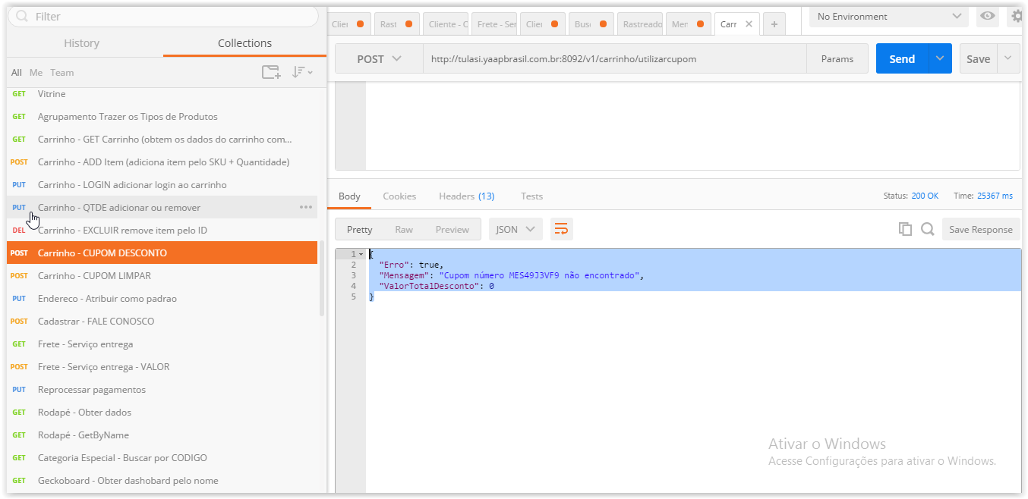

Retorno:

Em caso de erro, retorna a mensagem de erro que deve ser mostrada ao usuário

{

"Erro": true,

"Mensagem": "Cupom número MES49J3VF9 não encontrado",

"ValorTotalDesconto": 0

}

Em caso de sucesso

{

"Erro": false,

"Mensagem": "",

"ValorTotalDesconto": 15.00

}

1. Limpar cupom

Este método serve para o usuário limpar o cupom, ou retirar da compra se desejar

JSON Post

{

"CarrinhoID" : 93

}

Método para POST

http://<host:porta /v1/carrinho/limparcupom

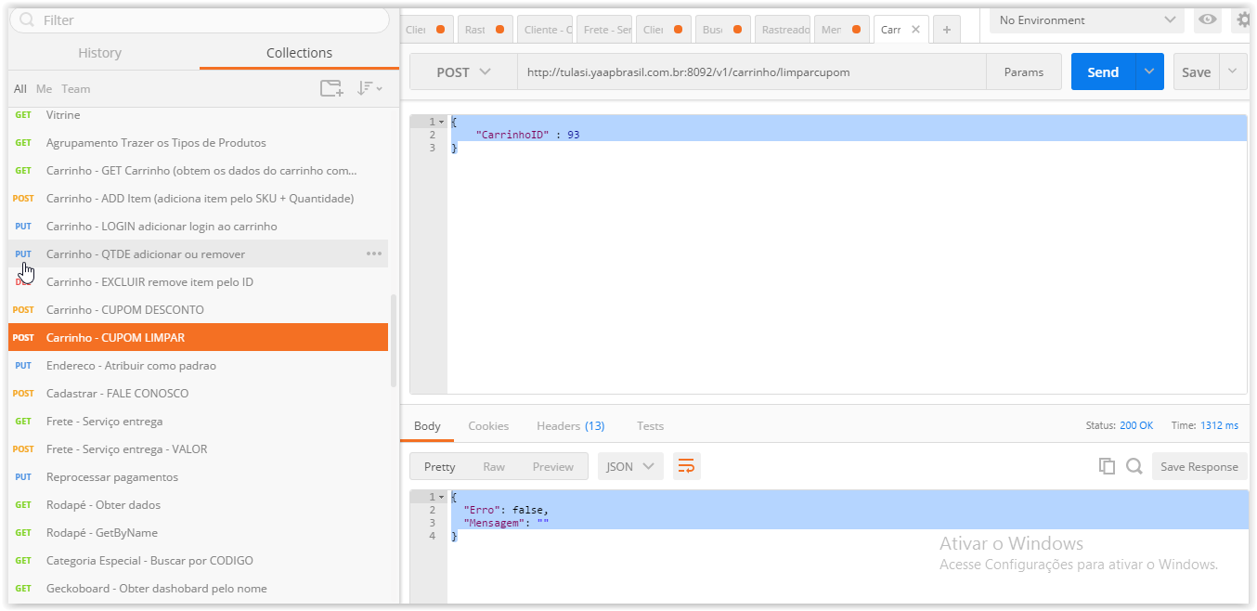

Retorno:

Sucesso

{

"Erro": false,

"Mensagem": ""

}

Em caso de erro

{

"Erro": true,

"Mensagem": "Ocorreu erro, mostrar mensagem ao usuário"

}

* 1. Programação de entrega / frete

Calcular frete para o carrinho (não existe no template Tulasi)

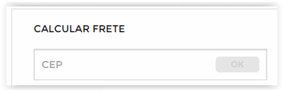

Cliente informa o CEP o sistema calcula o valor do frete para a localidade

Método para GET

http://<host:porta /v1/produto/{carrinhoID}/{cep}/programacaoentrega

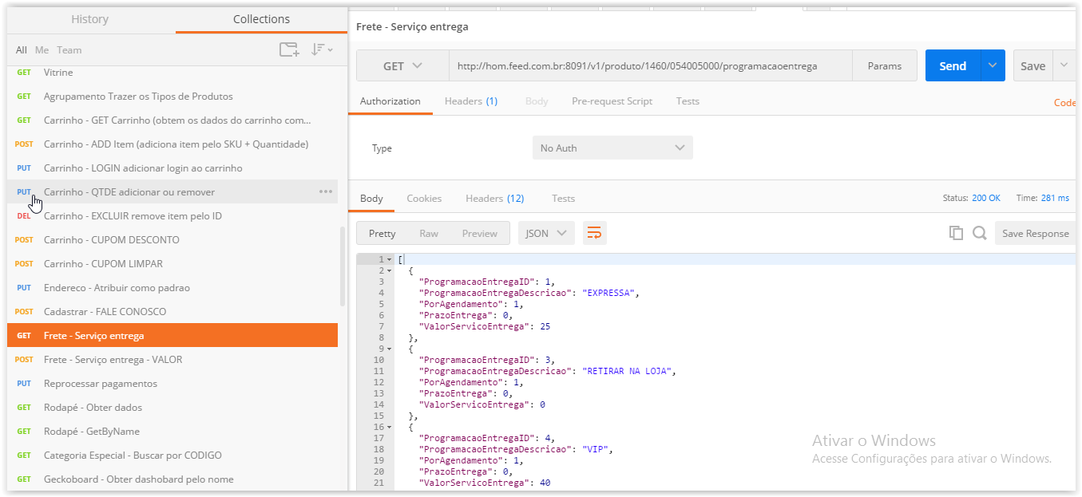

Retorno

[

{

"ProgramacaoEntregaID": 1,

"ProgramacaoEntregaDescricao": "EXPRESSA",

"PorAgendamento": 1,

"PrazoEntrega": 0,

"ValorServicoEntrega": 25

},

{

"ProgramacaoEntregaID": 3,

"ProgramacaoEntregaDescricao": "RETIRAR NA LOJA",

"PorAgendamento": 1,

"PrazoEntrega": 0,

"ValorServicoEntrega": 0

},

{

"ProgramacaoEntregaID": 4,

"ProgramacaoEntregaDescricao": "VIP",

"PorAgendamento": 1,

"PrazoEntrega": 0,

"ValorServicoEntrega": 40

}

]

Utilizar o valor do primeiro item retornado como padrão

Em caso de não encontrar

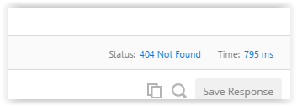

* 1. Local de entrega

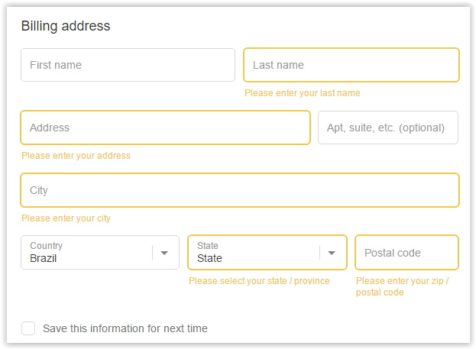

Sempre sugerir o endereço principal do cadastro do cliente

Colocar um botão Mudar Endereço para usuário trocar

Colocar um botão Novo endereço, para o usuário criar um novo

1. Para pegar o endereço principal

Método para GET

http://<host:porta /v1/cadastro/{parceiroID}/obterenderecos

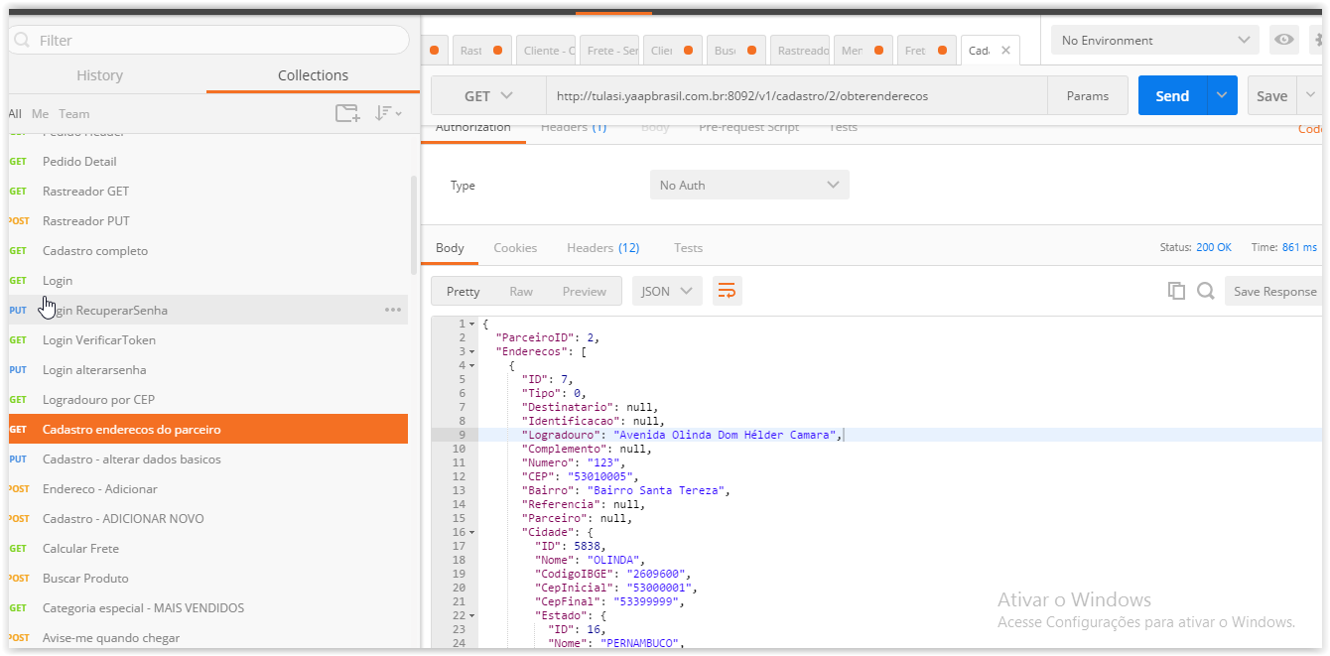

Este método retorna todos os endereços do parceiro

Utilizar o endereço Tipo = 0 (principal)

1. Marcar um endereço como Padrão

Muda o endereço do cliente para o endereço padrão, que será sempre o endereço sugerido

Método para PUT

http://<host:porta /v1/cadastro/{enderecoID}/marcarenderercopadrao

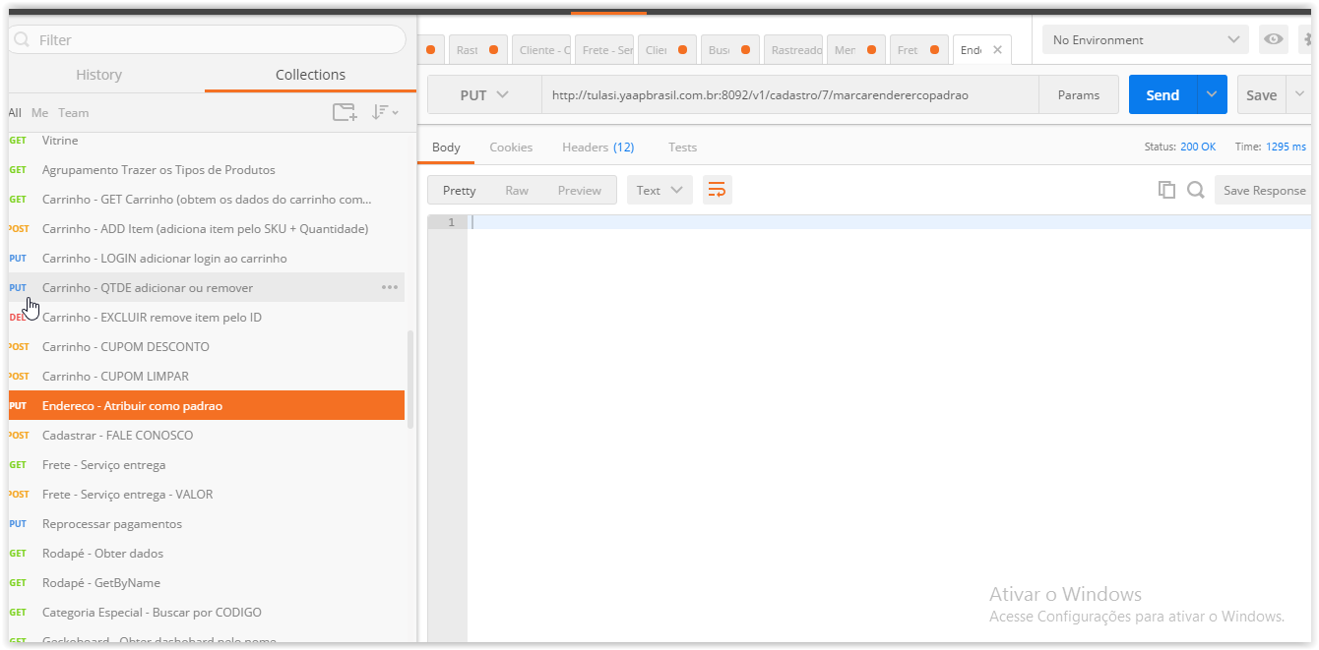

Retorna status 200 ok

Ou 404 not found

1. Para criar um novo

JSON Post

{

"ParceiroID": 27304,

"Destinatario": "",

"Identificacao": "Esplanada dos ministerios",

"CEP": "18085005",

"Logradouro": "Av Rudolf Dafferner",

"Numero": "950",

"Complemento": "Ed Sao Paulo - sala 114",

"Bairro": "Boa vista",

"CidadeID": 1699,

"Principal": true,

"DDDTelefone": "11",

"Telefone": "909008188"

}

Método para POST

http://<host:porta /v1/cadastro/adicionarendereco

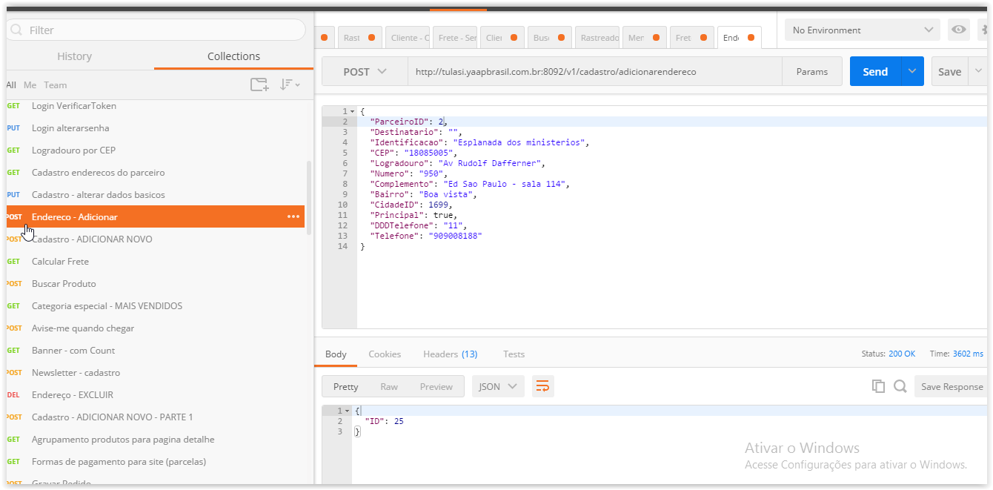

Retorna o ID do endereço adicionado

1. Excluir endereço

Método para DEL

http://<host:porta / v1/cadastro/{enderecoID}/deletarendereco

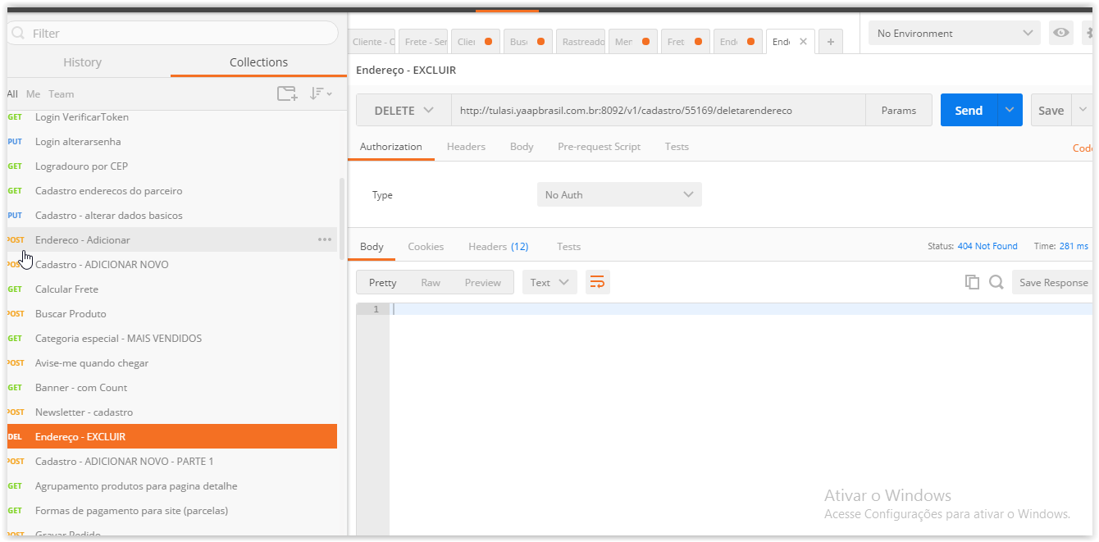

Retorna 200 ok ou 404 not found

* 1. Programação de entrega

(não existe no template Tulasi)

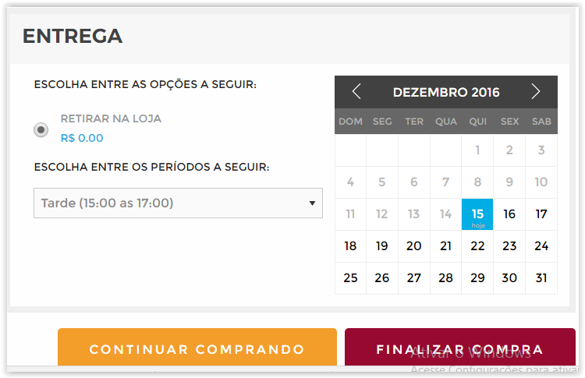

As opções de entrega (retirar na loja, expressa, Vip, etc) são retornadas pelo método do tópico 6.2 deste documento

Com isso, é possível preencher o rádio box acima “Escolha entre as opções a seguir”

Entretanto, esse método deve ser combinado com o método que irá retornar a agenda disponível de horários por data

Exemplo:

Executei o método que retorna as opções de entrega existentes, que retorna:

{

"ProgramacaoEntregaID": 1,

"ProgramacaoEntregaDescricao": "EXPRESSA",

"PorAgendamento": 1,

"PrazoEntrega": 0,

"ValorServicoEntrega": 25

},

{

"ProgramacaoEntregaID": 3,

"ProgramacaoEntregaDescricao": "RETIRAR NA LOJA",

"PorAgendamento": 1,

"PrazoEntrega": 0,

"ValorServicoEntrega": 0

},

{

"ProgramacaoEntregaID": 4,

"ProgramacaoEntregaDescricao": "VIP",

"PorAgendamento": 1,

"PrazoEntrega": 0,

"ValorServicoEntrega": 40

}

Feito isso, devo fazer uma chamada para cada programacaoEntregaID no método que irá retornar a disponibilidade de agenda por data

Seriam 3 execuções uma para Expressa, outra para Retirar Na Loja e outra para VIP

Aquela programação que não tiver horario disponível, não apresentar em tela

JSON POST

{

"ProgramacaoEntregaID": 1,

"PorAgendamento": 1,

"Data": "2016-12-17T00:00:00",

"CarrinhoWebID": 1505

}

Método para POST

http://<host:porta /v1/produto/programacaoentrega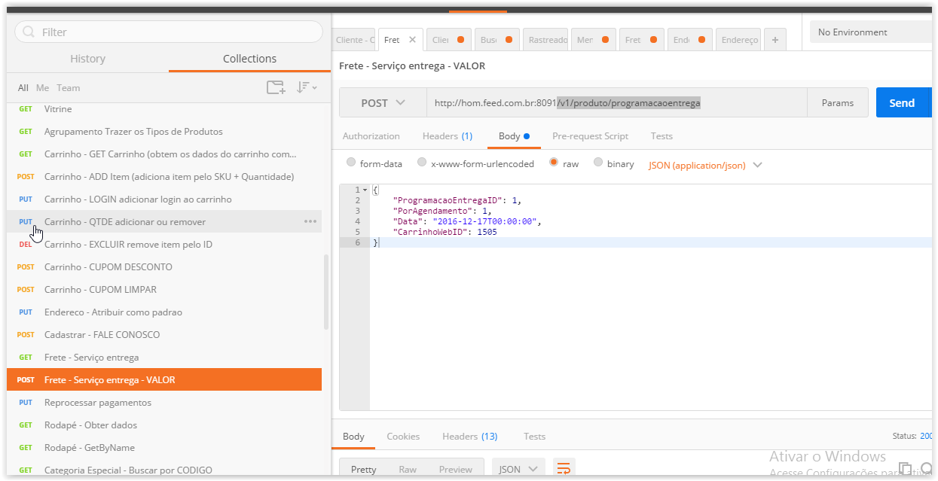

Retorna status OK 200 com o JSON

[

{

"ProgramacaoEntregaIntervaloID": 9,

"ProgramacaoEntregaIntervaloDescricao": "Manhã (10:00 as 12:00)",

"ValorServicoEntrega": 25

},

{

"ProgramacaoEntregaIntervaloID": 4,

"ProgramacaoEntregaIntervaloDescricao": "Tarde (15:00 as 17:00)",

"ValorServicoEntrega": 25

},

{

"ProgramacaoEntregaIntervaloID": 8,

"ProgramacaoEntregaIntervaloDescricao": "Noite (17:00 as 19:00)",

"ValorServicoEntrega": 25

}

]

OU 404 NOT FOUND

Esse retorno preenche o combo de horários disponíveis

O Campo "ProgramacaoEntregaIntervaloID" é chave desse combo e deve ser armazenada para ser passada no fechamento do pedido

1. **Pagamento e Fechamento do pedido**

No final do checkout, o usuário irá informar dados de pagamento e a loja estará concluindo o pedido

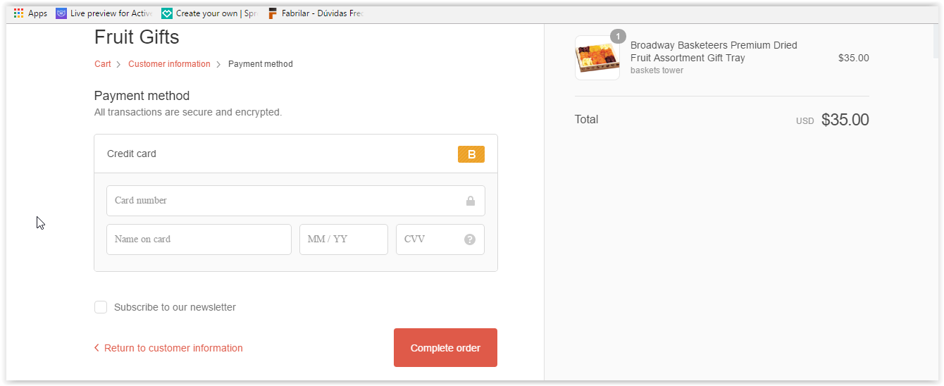

* 1. Obter lista de Formas de Pagamento disponíveis

Método retorna as formas de pagamento

URL para GET

http://<host:porta /v1/pagamento/{valorTotalCompra}/obterformaspagamentoloja

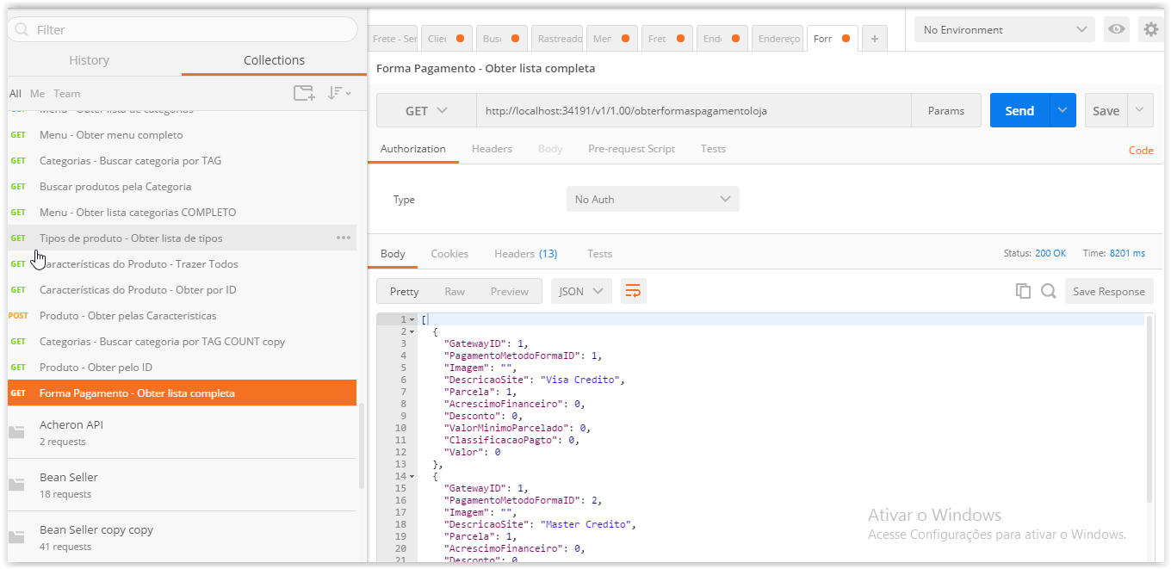

* 1. Finalizar o pedido

Os seguintes controles de validação deverão ficar no lado da aplicação cliente:

- Bandeira de cartão de crédito (identificar se o cartão é visa, ou master, ou outro)

- Número de cartão (número valido ou não)

- Validade do cartão

- Obrigar nome

- Obrigar CVV

Não existe necessidade um método para armazenar esses dados neste momento

Após o usuário informar os dados de cartão e o script validar as informações, este irá clicar no botão Finalizar Compra

JSON para POST

{

"LoginID" : 3,

"EnderecoID" : 46503,

"PagamentoMetodoFormaID" : 6,

"ClassificacaoPagto" : 0,

"Parcela" : 1,

"CarrinhoID" : 1110,

"CupomDesconto" : null,

"DadosCartao" : {

"Titular": "Vanesca F Dionizio",

"Numero": "5365180825699109",

"Mes": "11",

"Ano": "2019",

"CodigoSeguranca" : "980"

},

"ProgramacaoEntrega" : {

"ID": 2,

"IntervaloID": 2,

"Data": "2016-8-30T00:00:00",

"Hora": 0,

"Minuto": 0,

"ValorFrete": 0.00

}

}

Método para POST

http://<host:porta /v1/pedido/gravarpedido

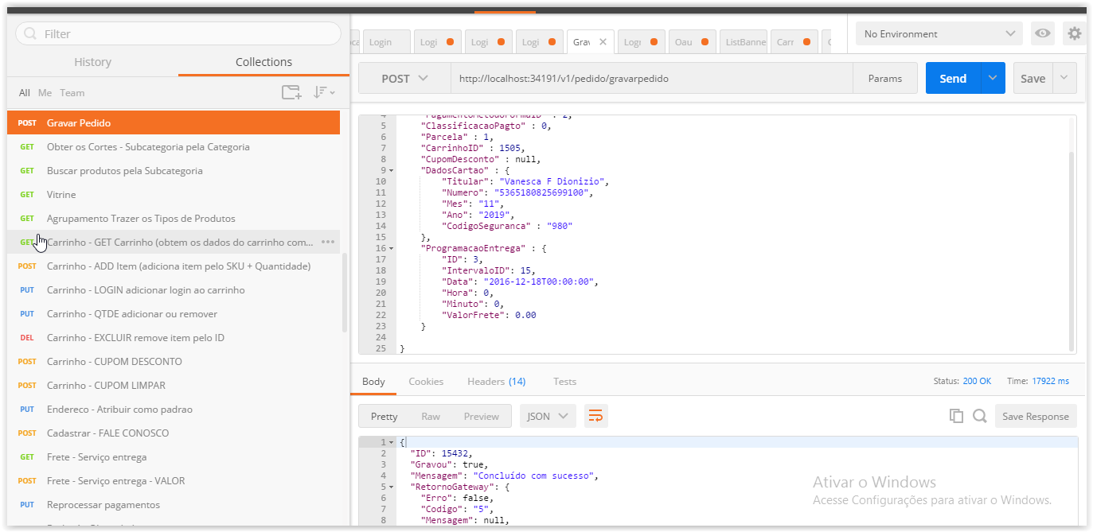

Em caso de retorno OK, este será o JSON

{

"ID": 15432,

"Gravou": true,

"Mensagem": "Concluído com sucesso",

"RetornoGateway": {

"Erro": false,

"Codigo": "5",

"Mensagem": null,

"Redirect": null

}

}

Em caso de erro, vai retornar 400 badrequest com a mensagem de erro

